НАЦІОНАЛЬНИЙ ТЕХНІЧНИЙ УНІВЕРСИТЕТ УКРАЇНИ
«КИЇВСЬКИЙ ПОЛІТЕХНІЧНИЙ ІНСТИТУТ
імені ІГОРЯ СІКОРСЬКОГО»
Радіотехнічний факультет
Кафедра радіоприймання та оброблення сигналів
«На правах рукопису»  УДК 681.586.787 | До захисту допущено:  В.о.зав. кафедри  ________ Андрій МОВЧАНЮК  «20» грудня 2020 р.

Магістерська дисертація
на здобуття ступеня магістра
за освітньо-професійною програмою «Радіозв’язок і оброблення сигналів»
за спеціальністю 172 «Телекомунікації та радіотехніка»
на тему: «Апаратна реалізація DSP сейсмометра»
Виконав:
студент 2 курсу, групи РА-91мп
Стешенко Владлен Дмитрович__ __________
Керівник:
Доцент, к.т.н. Мовчанюк Андрій Валерійович
__________

Рецензент:
Доцент, к.т.н. Шпилька Олександр Олександрович __________

Засвідчую, що у цій магістерській дисертації немає запозичень з праць інших авторів без відповідних посилань.
Студент (-ка) _____________

Київ – 2020 року

Національний технічний університет України
«Київський політехнічний інститут імені Ігоря Сікорського»
Радіотехнічний факультет
Кафедра радіоприймання та оброблення сигналів
Рівень вищої освіти – другий (магістерський)
Спеціальність – 172 «Телекомунікації та радіотехніка»
Освітньо-професійна програма «Радіозв’язок і оброблення сигналів»
ЗАТВЕРДЖУЮ
В.о.завідувача кафедри
_______ Андрій МОВЧАНЮК
« 20 » грудня 2020 р.

ЗАВДАННЯ
на магістерську дисертацію студента
Стешенка Владлена Дмитровича
1.Тема дисертації «Апаратна реалізація DSP сейсмометра» науковий керівник дисертації Мовчанюк Андрій Валерійович
затверджені наказом по університету від «5» листопада 2020 р. №3222-с
2. Термін подання студентом дисертації 11 грудня 2020 року
3. Об’єкт дослідження :Пристрій для реєстрації та обробки сейсмічних хвиль.
4. Вихідні дані: Рекомендовано до застосування DSP системи з модулем обчислення чисел з плаваючою точкою. За орієнтовний характер цілей сейсмічний сигнал яких необхідно реєструвати взяти крок людини на відстані 20 метрів. Орієнтовний час автономної роботи комплексу не менше 6 місяців.
5. Перелік завдань, які потрібно розробити: проаналізувати принципи розповсюдження сейсмічних хвиль, зробити огляд існуючих пристроїв аналогів, розробити варіанти тестувань давачів сигналу, визначити оптимальні шляхи зменшення енергетичних затрат на комунікацію пристрою, розробити схему електричну принципову, зробити розрахунки друкованої плати, розробити стартап-проект.
6. Орієнтовний перелік графічного (ілюстративного) матеріалу: схеми електричні принципові, складальні креслення, креслення деталей.
7. Орієнтовний перелік публікацій: СТЕНД ДЛЯ РЕЄСТРАЦІЇ СЕЙСМІЧНИХ ХВИЛЬ

9. Дата видачі завдання 02 вересня 2020 року
Календарний план
№ з/п | Назва етапів виконання  магістерської дисертації | Термін виконання етапів магістерської дисертації | Примітка
1 | Оглядова частина | Початок 02.092020-
2 | Вибір типу давача | 15.10.2020
3 | Розробка схеми підсилювача та АЦП | 10.11.2020
4 | Вибір та тестування DSP | 20.11.2020
5 | Розробка радіоканалу | 5.12.2020
6 | Розробка стартап-проекту | 10.12.2020

Студент Владлен СТЕШЕНКО

Науковий керівник Андрій МОВЧАНЮК

РЕФЕРАТ
Магістерська дисертація на тему «Апаратна реалізація DSP сейсмометра» складається з 77 сторінок основної частини, 7 додатків, 17 джерел, 36 рисунків та 24 таблиць.
Предметом даної роботи є розробка пристрою головна мета якого стати основою для подальшого розвитку направлення сейсмічного аналізу руху людей, тварин чи транспорту. У ході проектування проведено аналіз особливостей розповсюдження на реєстрації сейсмічних хвиль. Технологія сейсмічного аналізу є потенційно привабливою для вирішення завдань у сфері охорони, контролю державних кордонів, дослідження пересувань тварин та багато іншого.
У ході роботи було розглянуто сейсмометричні та охоронні системи які є частковими аналогами розроблюваного DSP сейсмометра. В результаті ми отримали пристрій який перевершує аналоги за рядом характеристик, такими як час автономної роботи та гнучкість застосування системи. Це досягнуто за рахунок застосування потужного обчислювального DSP ядра з малим струмом споживання та застосування технологій побудови радіоканалу з малими затратами енергії на передачу та використання технологій з широким спектром радіосигналу.

ABSRACT
The master's dissertation on "Hardware implementation of DSP seismometer" consists of 77 pages of the main part, 7 appendices, 17 sources, 36 figures and 24 tables.
The subject of this work is the development of a device whose main purpose is to become the basis for further development of the direction of seismic analysis of the movement of people, animals or transport. In the course of design the analysis of features of propagation on registration of seismic waves is carried out. Seismic analysis technology is potentially attractive for solving problems in the field of protection, control of state borders, study of animal movements and much more.
In the course of work seismometric and security systems which are partial analogs of the developed DSP seismometer were considered. As a result, we obtained a device that surpasses analogues in a number of characteristics, such as battery life and flexibility of the system. This is achieved through the use of a powerful computing DSP core with low current consumption and the use of technologies to build a radio channel with low energy consumption for transmission and the use of technologies with a wide range of radio signals.

ПОЯСНЮВАЛЬНА ЗАПИСКА
До магістерської дисертації

на тему: «Апаратна реалізація DSP сейсмометра»

Київ – 2020 р.

ЗМІСТ
Змін.
Арк.
№ докум.
Підпис
Дата
Арк.
1
Розроб.
Стешенко В.Д.
Перев.
Мовчанюк А.В.

Реценз
Н. Контр.
Затв.
Мовчанюк А.В.

Апаратна реалізація DSP
сейсмометра
Літ.
Аркушів

РА-91мп РТФ

ЗМІСТ 4
ПЕРЕЛІК СКОРОЧЕНЬ 6
ВСТУП 7
1 Огляд 8
2 РОЗРОБКА АПАРАТНОЇ РЕАЛІЗАЦІЇ АВТОНОМНОГО ДАВАЧА 19
2.1 Визначення структурних блоків dsp сейсмометра 19
2.2 Вибір типу давача 21
2.3 Розробка схеми підсилювача 27
2.4 Вибір мікроконтроллера 35
2.5 Вибір Аналогово-цифрового перетворювача 38
2.6 Проектування радіоканалу 40
2.7 Розробка системи живлення 45
3 Розрахунок елементів друкованого монтажу 51
3.1 Вибір типу електричного приєднання інтерфейсів плати 51
3.2 Вибір варіанту механічного закріплення плати у корпусі. 51
3.3 Вибір методу виготовлення ДП 51
3.4 Розрахунок необхідної площі плати і вибір її розмірів 52
3.5 Розрахунок параметрів друкованого монтажу 55

РА-мп91.468239 ПЗ
4 Розробка стартап проекту 58
4.1 Опис ідеї проекту 58
4.2 Розроблення ринкової стратегії проекту 70
4.3 Розроблення маркетингової програми стартап-проекту 72
4.4 Формування систем збуду 74
4.5 Формування концепції маркетингових комунікацій 74
4.6 ВИСНОВОК РОЗДІЛУ 74
ВИСНОВКИ 75
ПЕРЕЛІК ПОСИЛАНЬ 76
ДОДАТОК А 78
ДОДАТОК Б 80
ДОДАТОК В 85
ДОДАТОК Г 86
ДОДАТОК Д 87
ДОДАТОК Е 88
ДОДАТОК Є 89

Зм.
Лист
№ докум.
Підпис
Дата
Арк.

2

РА-мп91.468239 ПЗ

ПЕРЕЛІК СКОРОЧЕНЬ
ВЧ — висока частота;
НЧ — низька частота;
КЗ — коротке замикання;
SMD — surface mount device – пристрій, що монтується на поверхню;
ІМС — інтегральна мікросхема;
ЕРЕ — електрорадіоелементи;
САПР — Система Автоматизованого Проектування;
АЦП — аналогово цифровий перетворювач;
DSP — Digital signal processing;
FPU — floating point unit;

ВСТУП
У 21 сторіччі найцінніший ресурс це безумовно інформація. А ще ціннішим ресурсом є методи отримання інформації які не розкривають себе під час її отримання. Контроль за пересуванням людей та транспорту доволі розповсюджене завдання у сучасному світі. Один із методів контролю такого пересування є аналіз сейсмічної активності яку у будь якому випадку провокує все що пересуваються по землі. У даному проекті розроблюється один з варіантів такої системи.
Розроблюваний сейсмометр є частиною більш складного аспірантського проекту направленого на розробку алгоритмів обробки сейсмічних даних які несуть в собі інформацію про рух людей, їх швидкість, скільки ваги вони несуть на собі, з якою швидкістю пересуваються та інше. Така інформація може бути корисна для охоронних компаній на державних органів.
У ході даного проекту розроблено пристрій який має високі показники автономної роботи, непомітності під час роботи, та потужний DSP модуль який здатний проводити більшість операцій з аналізу отриманих даних без передачі їх на базову станцію. Це виключає потребу у передачі великих об’ємів інформації радіоканалами та зменшує вірогідність викриття функціонування такої системи.
Розробка таких систем вважається перспективним напрямком дослідження навколишнього середовища. Це може бути не тільки контроль пересування людей а й контроль пересування тварин у заказниках, контроль завантаженості автомобільних доріг (багатотонні вантажівки наносять великі збитки дорожньому господарству, такі системи можуть фіксувати значну перевантаженість транспорту). Система розробляється як гнучка основа для розвитку направлення сейсмічного аналізу процесів для сами різних корисних цілей.

Огляд
1.1 Огляд сейсмічних хвиль та методів їх реєстрації

Для розробки апаратної реалізації DSP сейсмометра необхідно ознайомитись з типами та особливостями сейсмічних хвиль які несуть в собі рінформацію про досліджувані цілі.
Сейсмічні хвилі є інформаційними носіями про рух об’єктів на поверхні ґрунту. Тому вони можуть бути використані для виявлення та класифікації рухомих об’єктів в військовій та цивільній сферах
Отже що таке сейсмічні хвилі? Сейсмічними хвилями називають коливання земної товщі які переносять енергію пружних коливань .Джерелом таких пружних коливань можуть бути як природні явища на кшталт землетрусів, виверження вулканів, обвалення в карстових пустотах так і штучні явища такі як вибухи, удари, рух окремих об’єктів та інше.[1]
Сейсмічні хвилі прийнято класифікувати за напрямом коливання часток ґрунту по відношенню до розповсюдження фронту хвилі. Виділяють такі основних типи хвиль: повздовжні хвилі, поперечні хвилі, хвиля Релея та хвилі Лява. Цю класифікацію в свою чергу можна розділити на дві групи:
Перша - хвилі які розповсюджуються з рівномірним, але швидким загасанням в товщі землі (приблизно $1/r$) сюди відносяться повздовжні та поперечні хвилі.

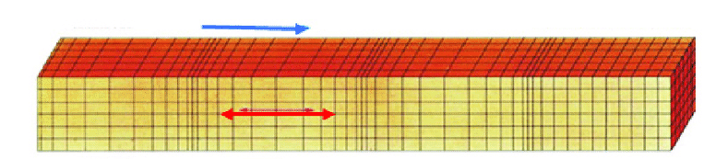
Рисунок 1.1 Повздовжня хвиля у пружному середовищі

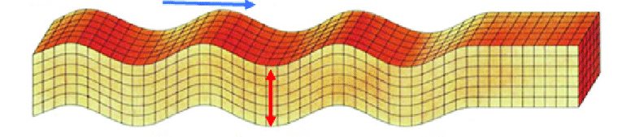
Рисунок 1.2 Поперечна хвиля у пружному середовищі

Друга - до якої можна віднести хвилі Релея та Лява, які розповсюджуються поверхнею на не великих глибинах та не мають такого сильного загасання (приблизно $1/r^{0.5}$).
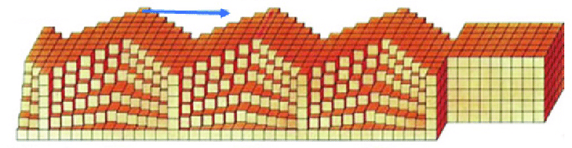
Рисунок 1.3 Хвиля Лява

Хвиля Лява (рис 1.1) утворюється частинками які коливаються з боку в бік у горизонтальній площині яка є перпендикулярною до напрямку розповсюдження хвилі.

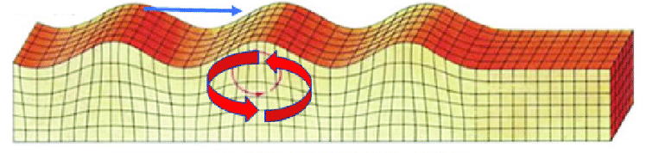Рисунок 1.4 Хвиля Релея

Хвиля Релея (Рис 1.4) утворюється коловим рухом частинок у вертикальній площині, площина руху орієнтована у напрямку розповсюдження хвилі.
В цілях збільшення радіусу визначення цілі найбільш цікаві хвилі другої групи. Також відомо, що загальна енергія впливу на земну поверхню, яку переносять поперечні та повздовжні хвилі є не більшою ніж 33%, а хвилі Релея 67%.
Як бачимо, найбільш вигідними з енергетичної точки зору є хвилі Релея. Особливістю даного типу хвиль є еліптична поляризація з переважаючою вертикальною компонентою. Для вирішення завдань, що пов’язані з виділенням корисної інформації з суміші сигнал-завада, необхідно мати апріорну інформацію про сигнал, який є предметом пошуку. Іншими словами, необхідно робити достатню кількість досліджень, які дозволять створити класифікатор досліджуваних сигналів [2].
Для реєстрації сейсмічних хвиль використовують спеціалізовані прилади під назвою сейсмографи або реєстратори. Вони фіксують навіть незначні коливання земної поверхні. Більшість таких пристроїв базуються на використанні чутливих індуктивних геофонів. Цей датчик сейсмічних коливань являє собою котушку з підпружиненним осердям яке рухається під дією зовнішніх механічних вібрацій.

  - Огляд пристроїв реєстрації сейсмічної активності

Збір даних про сейсмічну активність може бути з будь-якою цілю. Це може бути комплекс моніторингу сейсмічної активності землетрусів де важливим параметром є реєстрація хвиль першої групи (повздовжніх та поперечних), георозвідка. Для отримання прийнятних результатів розробки пристрою геолокації необхідно проаналізувати напрацювання георозвідницької сфери та сфери оборонного комплексу.
Для контроля землетрусів використовуються сейсмічні станції які складаються з декількох сейсмоприймачів. Прикладом такої системи є продукція ZETLAB. Розглянемо сейсмічну станцію ZET 048-E.[3]
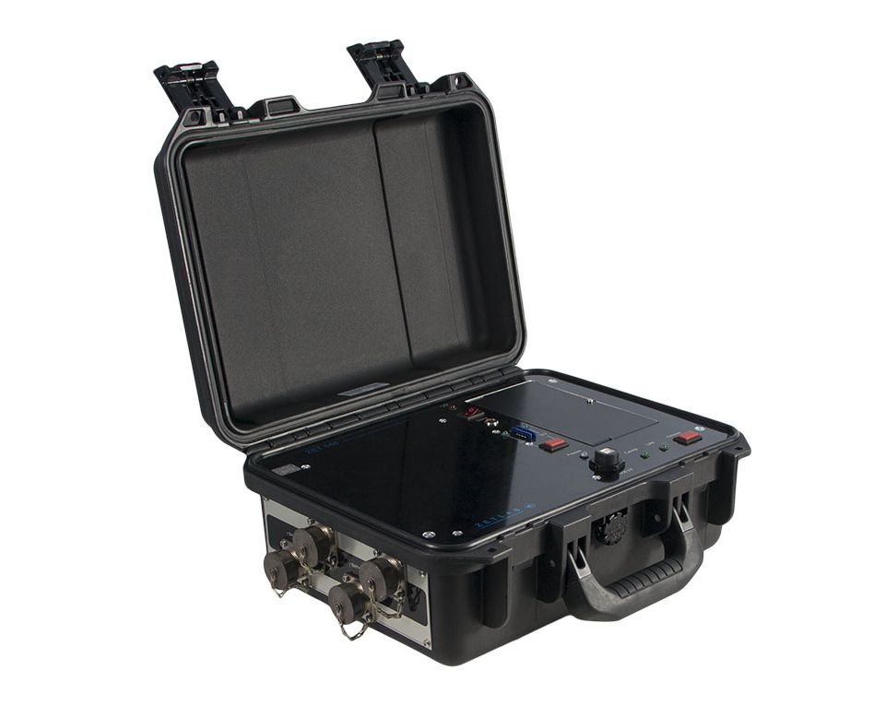
Рисунок 1.5 ZET 048-E SEISMIC STATION

Технічні характеристики станції:
Кількість каналів – від 4 до 16;
Тип входу – диференціальний;
Вхідна смуга – 1кГц;
Розрядність АЦП -24 Біт
Максимальний діапазон вхідної напруги – від -10В до +10В;
Динамічний діапазон – 124 дБ;
Вага – 3.5 кг.
Станція працює з кабельними геофонами такими як BC 1313 TRIAXIAL SEISMOGRAPH виробництва ZETLAB.
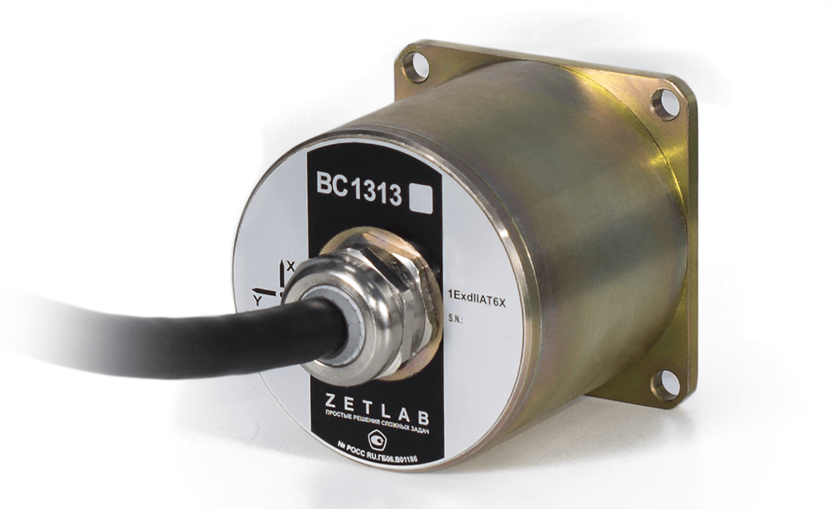
Рисунок 1.6 BC 1313 TRIAXIAL SEISMOGRAPH
Технічні характеристики сейсмометра:
Чутливість – 0.2 $V/(m*s^{-2})$;
Частотний діапазон – від 0,3 до 400 Гц;
Рівень власних шумів – 25 $m/s^{2}$;
Частота власного резонансу – 900 Гц;
Напруга живлення – двополярна $±(10…15 )В$;
Вага – 1,2.
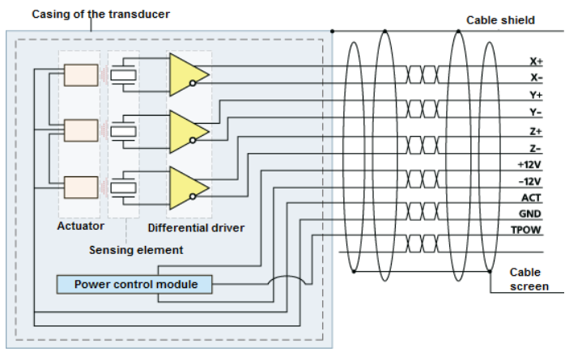
Рисунок 1.7 BC 1313 TRIAXIAL SEISMOGRAPH
структурна схема

Система використовує три сейсмічні геофони які відповідають трьом осям вимірювання. Сейсмоприймачі розташовуються на віддалені від 10 до 600 метрів один від одного та від станції. Це дозволяє в подальшому аналізувати отриманні данні з кожного датчика окремо то на основі часових зсувів робити висновки про місцезнаходження сейсмічної активності.[4]
Недоліками системи можна вважати її ціну, низьку мобільність та обмежений функціонал. Система здатна вести запис геоданних з прив’язкою до місцевості але система не робить жодної обробки отриманих даних.

У оборонній сфері аналіз сейсмічної активності використовують у мінно-вибухових пристроях з сейсмічними детонаторами. Яскравий приклад такого застосування є протипіхотна міна ПОМ-3 "Медальон" у складі якої є геофон та електронна система аналізу сейсмічної активності.

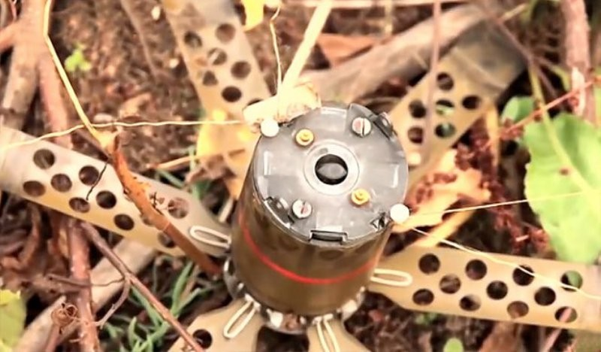
Рисунок 1.8 ПОМ-3 "Медальон"

Система побудована на принципах аналізу сейсмічної активності в ближній зоні від датчика. Система обробки даних відсіює активність не пов’язану з переміщенням живої сили ворога що зменшує вірогідність хибного спрацювання детонатора.

1.3 Огляд автономних систем збору інформації

Наближеною системою до розроблюваної є автономна система виробництва EVPUDEFENCE яка представляє собою мережу автономних реєстраторів сейсмічної активності в ближній зоні. Задача системи виявлення несанкціонованого руху у охороняємій зоні. На рисунку 1.8 наведено зовнішній вигляд автономного датчику MS (Mk3). Датчики розміщуються на глибині 30-50 см що дозволяє їм бути мало поміченими. Заявлена автономність датчиків складає 6 років. Недоліками системи є дороговизна комплексу, прив’язка до базового модулю у якому ведеться обробка отриманих даних з автономних датчиків. [5]
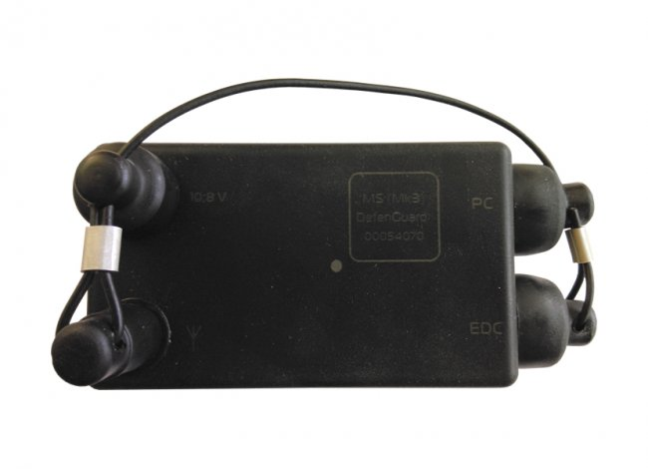
Рисунок 1.9 Зовнішній вигляд MS (Mk3)
Технічні характеристики системи:
Глибина встановлення – 30-50см;
Дальність виявлення:
Людина – до 100 метрів;
Транспорт – до 200 метрів;
Час автономної роботи до 6 років;
Unattended Ground Sensors (E-UGS) – Pathfinder
Автономний бездротовий сейсмограф виробництва американської компанії BSS (Broadfield security services). Датчик може проводити обробку отриманих даних самостійно та надсилати результати класифікації до корінного концентратора.

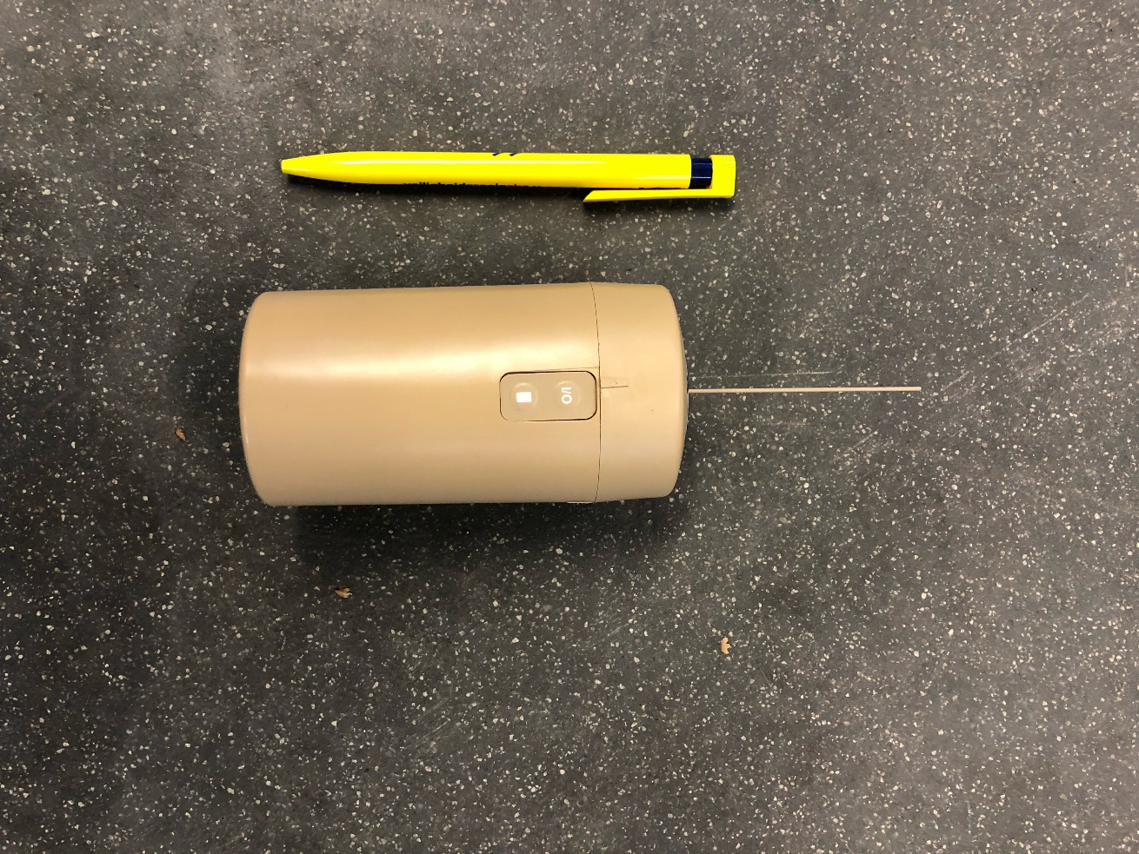
Рисунок 1.10 Зовнішній вигляд (E-UGS) – Pathfinder

Технічні характеристики:
Розміри – 6,6х19,6см;
Вага – 543г;
Батарея – Li-ion 3,6В;
Час автономної роботи – 24 місяці;
Споживання у стані Вимк. – < 2 мкА;
Споживання у режимі сканування. – < 600 мкА;
Споживання під час передачі – < 250 мА;
Робоча частота радіомодуля – 916 МГц.

Перевагами цього датчика є можливість навчання алгоритму ідентифікації руху об’єктів та простота у встановлені на місцевості. Датчик має захист від вологи та пилу.[6]
Недоліком датчику можна вважати відносно невеликий час автономної роботи та необхідність заміни батареї.
Система складається з безпосередньо сейсмометра та приймача Pathfinder receiver.

Технічні характеристики:
Розміри – 5.3 cm x 18.3 cm x 21.3 cm;
Вага – 1,7 кг;
Температурний діапазон – -32 …+49 ℃;
Напруга мережі живлення – від 100- до 240В
Частота мережі – від 47 до 63Гц;

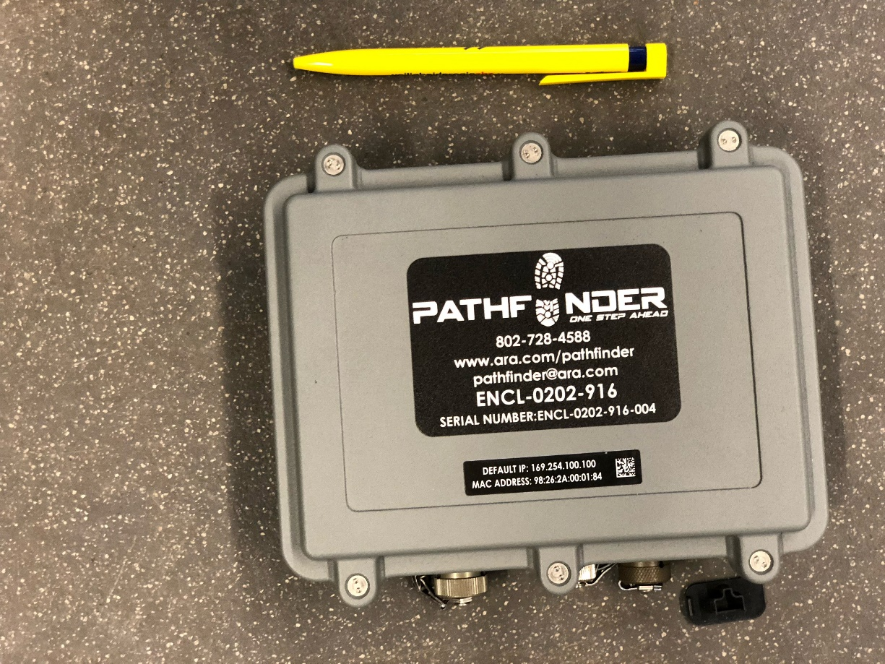
Рисунок 1.11 Зовнішній вигляд (E-UGS) – Pathfinder receiver

Перевагами цього пристрою є високі показники гнучкості використання. Адже пристрій може бути задіяний в різних комбінаціях співпраці з іншим обладнанням цього виробника. Система може працювати з декількома приймачами. Приймач відповідає військовому стандарту MIL-STD-810. Детальних даних таких як властивості радіоканалу та чутливість сейсмометра з’ясувати не вдалося. Недоліками системі є її ціна та необхідність працювати через комплектний приймач.

РОЗРОБКА АПАРАТНОЇ РЕАЛІЗАЦІЇ АВТОНОМНОГО ДАВАЧА

Визначення структурних блоків dsp сейсмометра
У цьому розділі буде визначено необхідні структурні одиниці пристрою, розроблена структурна схема DSP сейсмографу з відповідними взаємозв’язками і прописаним необхідним функціоналом блоків.

До безпосередніх задач які повинен виконувати розроблюваний пристрій відноситься:
- Перетворення кінетичної енергії сейсмічних хвиль в еквівалентний електричний сигнал який можна обробити з заданою точністю.
- Приведення сигналу з давача до рівня динамічного діапазону аналогово-цифрового перетворювача (далі АЦП).
- Дискретизація та квантування аналогового сигналу з заданою точністю за допомогою АЦП відповідної розрядності, для подальшої обробки.
- Обробка отриманого з АЦП сигналу. Фільтрація. Вирішення задач розпізнавання цілі, кількості цілей. Зберігання отриманих даних. Реалізація алгоритмів шифрування та малопомітної передачі обробленої інформації.
- Передача інформації на великі відстані з мінімально можливим споживанням батареї сейсмографу.
- Забезпечення тривалого часу роботи DSP сейсмографу від бортової системи живлення. Можливість швидкої заміни батарею в разі необхідності.

Виходячи з перелічених задач можна виділити необхідні структурні блоки з яких буде складатися пристрій.
- Сейсмічний давач(GROUND SENSOR)
- Підсилювач(AMPLIFIRE)
- АЦП(ADC)
- DSP(MCU)
- Радіо модуль(RF module)
- Система живлення (POWER SUPPLY)
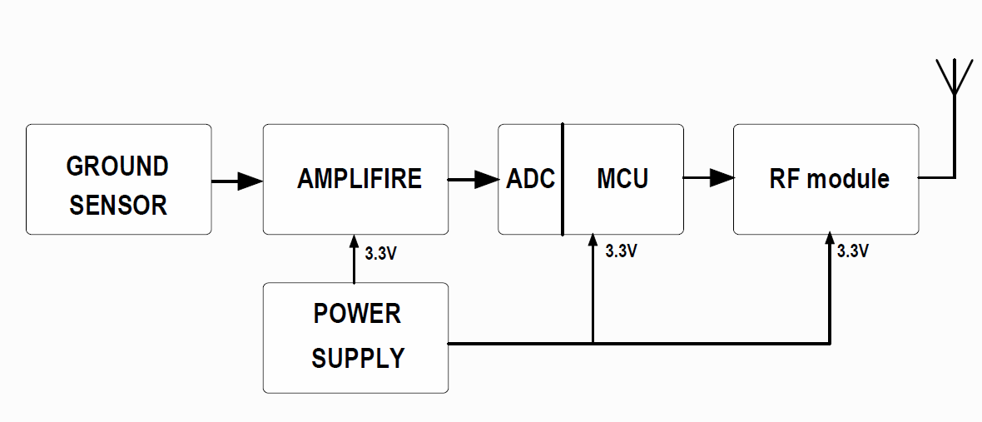
Рисунок 2.1 Орієнтовна структурна схема DSP сейсмометра

Блоки АЦП та Мікроконтроллера структурно об’єднані у один блок реєстрації та обробки сигналу адже запропонований MCU буде мати достатньо продуктивний АЦП у своєму складі. Обґрунтування наведено у розділі 2.4 Вибір мікроконтроллера та розділі 2.5 Розробка Аналогово-цифрового перетворювача.
Вимоги до системи живлення будуть висуваються з урахуванням необхідності забезпечення роботи DSP сейсмометра за від’ємних температур.
Точна структурна схема DSP сейсмографу буде приведена у додатку Б до магістерської дисертації.

Вибір типу давача
У оглядовій частині було розглянуто типи сейсмічних хвиль і як вони розповсюджуються у земній товщі. Було з’ясовано що найбільше енергії сейсмічної активності переносить хвиля Релея, близько 67% усієї енергії умовного сейсмічного поштовху. Хвиля Релея являє собою поверхневу акустичну хвилю яка розповсюджується паралельно поверхні. У хвилі Релея частки середовища рухаються еліптичною траєкторією з вертикальною поляризацією. Особливістю хвиль є суттєве затухання зі збільшенням глибини. Ця властивість дасть нам можливість спостерігати за сейсмічною активністю спричиненою процесами на поверхні землі. Це можуть бути кроки поодиноких чи групи людей, тварин, рух транспорту та слабо помітну підземну активність з глибиною залягання від λ до λ/2, де λ дорівнює довжині хвилі. Відомо що при проходженні відстані рівній 10λ хвиля затухає у [e] раз [7].

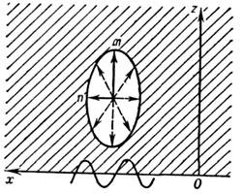
Рисунок 2.2 Схематичне зображення векторів коливання хвилі Релея
Як бачимо з Рисунку 3.1 у хвилі Релея суттєво переважає вертикальная компонента. Отже для впевненої реєстрації хвилі релея буде достатньо вимірювати вертикальну компоненту хвилі.
У якості давача сигналу сейсмічної активності можна використовувати три типи сенсорів. Розглянемо та порівняємо їх.
П'єзокерамічний датчик:
У якості п’єзодатчику був використаний зразок виробництва Measurement Specialties, модель Minisense 100.
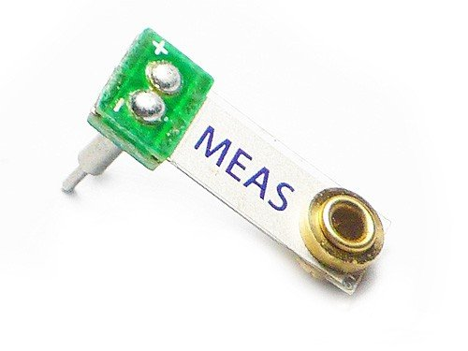

Рисунок 2.3 Зовнішній вигляд Minisense 100
Перевагами датчику та причиною його розгляду стали його ціна, компактний розмір та довгий термін служби. [8]
Технічні характеристики:
- Чутливість по напрузі – 1,1 В/g;
- Частота власного резонансу – 75 Гц;
- Чутливість на частоті резонансу – 6 В/g;
- Лінійність АЧХ – ±1%;
- Власна ємність – 244 пФ.

У основі датчику лежить принцип прямого п’єзоефекту. Явище перетворення механічної енергії в електричну шляхом механічного впливу на п’єзоелектричній матеріал.
Після ряду тестувань було з’ясовано що фактична чутливість датчику робить неможливим реєстрацію сейсмічної активності від кроку людини на відстані більше декількох метрів. Фактична чутливість досліджуваного датчику суттєво поступається заявленим характеристикам по чутливості індуктивним геофонам. В зв’язку з цим було прийнято рішення про початок тестувань Індуктивних Геофонів.
Індуктивний геофон представляє собою дві котушки намотані в зустрічному напрямку на рухомому пружному каркасі [2]. Конструкція каркасу утримується у стані рівноваги за допомогою постійних магнітів. Невеликі зміщення підвісу ініціюють явище електромагнітної індукції. Схематичне представлення індуктивного геофону яке дає узагальнене уявлення про принцип роботи та конструкцію наведене на рисунку 3.3.
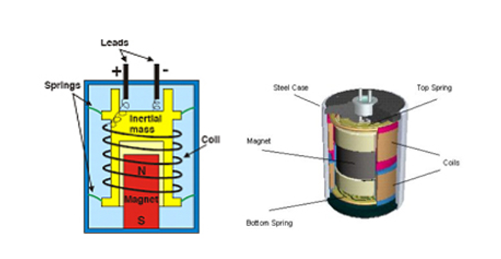
Рисунок 2.4 Конструкція індуктивного геофону

Для порівняння було вибрано два індуктивних датчика одного виробника, Geospace Technology. Отже приведемо відразу характеристики обох датчиків.

Індуктивний геофон GD-ONE
Технічні характеристики:
- Чутливість по напрузі – 78,7 В/м/с;
- Частота власного резонансу – 10 ± 3,5Гц;
- Опір котушки – 1800±3,5%;
- Маса підвісу – 11,8г;
- Допустимий кут нахилу відносно вертикальної осі – до 20˚.

Індуктивний геофон GD - 4.5
Технічні характеристики:
- Чутливість по напрузі – 28,8 В/м/с;
- Частота власного резонансу – 4.5 ± 0,5Гц;
- Опір котушки – 375Ом ±3,5%;
- Маса підвісу – 11,3г;
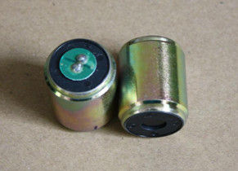
Рисунок 2.5 Зовнішній вигляд GD-ONE/GD 4,5

Тестування датчиків проводились на імпровізованому стенді до якого входило:
- Ексцентриковий привід в якості джерела сейсмічної хвилі
- Осциллографа ATTEN ADS1152CML
Конструктивно стенд являє собою бокс з однорідним середовищем у якості якого слугує просушений пісок. Ємність зафіксована на демпферних підвісах що зводить до мінімуму вплив зовнішніх факторів на результати вимірювання. Виміри є виключно порівняльними для визначення відносних характеристик двох датчиків.
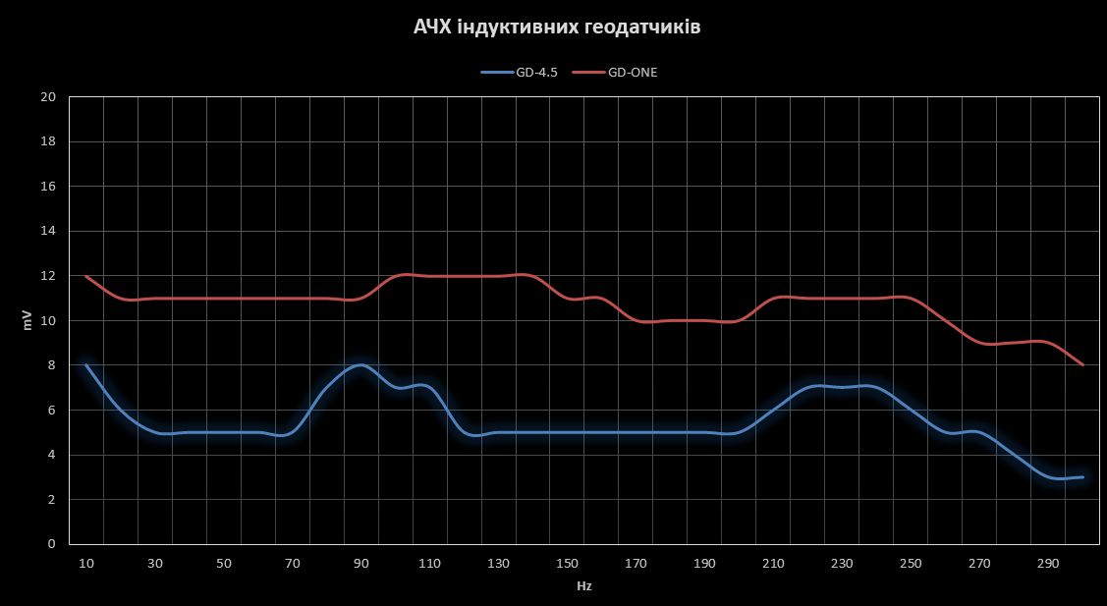
Рисунок 2.5 АЧХ датчиків GD-ONE/GD 4,5

На рисунку 3.6 наведено результати дослідження відносної амплітудно частотної характеристики датчиків.
Виміри проводились у межах частот від 10Гц до 300Гц з кроком виборки по частоті у 10Гц.

Враховуючи більшу чутливість та більшу рівномірність АЧХ у GD-ONE ніж GD 4,5 приймаємо рішення використовувати саме цей індуктивний геофон для подальшої розробки.
Для оптимальної роботи датчика та згладжування його АЧХ необхідно узгодити його вихід шунтуючим резистором [2]. На рисунку 3.6 наведено матеріали з технічної документації на датчик GD-ONE. Як бачимо з наведеного графіку АЧХ при використанні резистора на частоті резонансу згладжується пік апмплітуди. При цьому резистор має незначний вплив на загальну чутливість датчику. Природа цього ефекту випливає зі схеми заміщення індуктивного датчику. Детально це описано у роботі Geophone Equivalent Circuit for Simulation Tasks in Spice Packages [9].

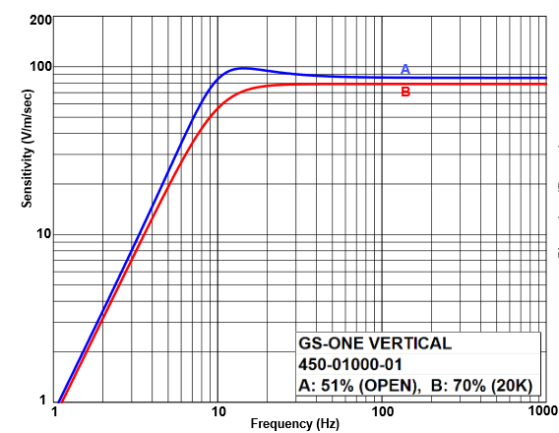
Рисунок 2.7 Вплив шунтуючого опору на АЧХ датчика GD-ONE

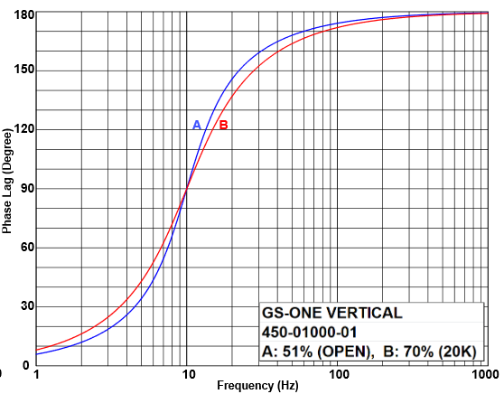
Рисунок 2.8 Вплив шунтуючого опору на ФЧХ датчика GD-ONE

Як бачимо з наступного графіку шунтуючий резистор має мінімальний вплив на фазову характеристику роботи датчику.[10][11].
Виробником датчика, Geospace Technologies пропонується використання шунтуючого резистора номіналом 20 кОм. Враховуючи очікуваний вхідний опір схеми підсилення порядку ${10}^{9}$Ом то впливом вхідного опору на значення навантажувального резистора датчика можна знехтувати.

Розробка схеми підсилювача

Рівень сигналу на виході геофону біде складати десятки одиниці мілівольт, що є недостатнім для нормальної роботи АЦП.
Вимоги яким повинна відповідати схема підсилення:
- Коефіцієнт підсилення в діапазоні від 10 до 500 разів;
- коефіцієнт ослаблення синфазних шумів не менше 50 дБ
- струм споживання мінімально можливий.
Виходячи з широкого вибору доступних до використання операційних підсилювачів виберемо підсилювач з невисокою ціною для забезпечення однієї з складових концепції не дорогого модуля.[12]
Виберемо Інструментальний підсилювач з низьким власним струмом споживання INA332 яка має наступні технічні характеристики:
- коефіцієнт ослаблення синфазних шумів – 73дБ;
- напруга живлення – від 2.7 до 5.5 В;
- вхідний імпеданс – ${10}^{13} Ом;$
- вхідна ємність – 3 пФ$;$
- рівень власних шумів при 100Гц – $96 нВ/\sqrt{Гц}$;
- рівень підсилення мінімальний, разів – 5;
- рівень підсилення максимальний, разів – 1000;
- струм споживання типовий – 415 мкА;
- струм споживання в режимі Shutdown– від 0,01 до 1 мкА;
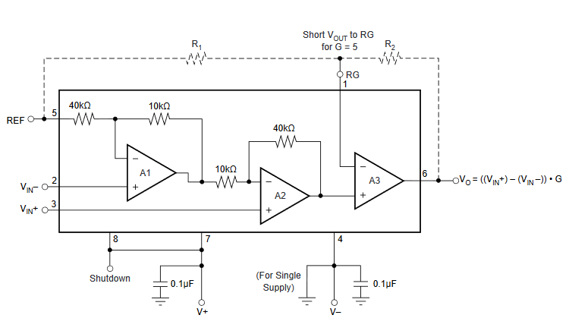
Рисунок 2.9 Схема внутрішньої будови інструментального підсилювача INA332

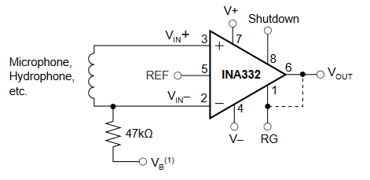
Рисунок 2.10 Рекомендована виробником схема підключення індуктивних датчиків.
Отже виходячи з наведених рекомендованих схем включення інструментального підсилювача можемо визначити принципову схему модуля підсилення. 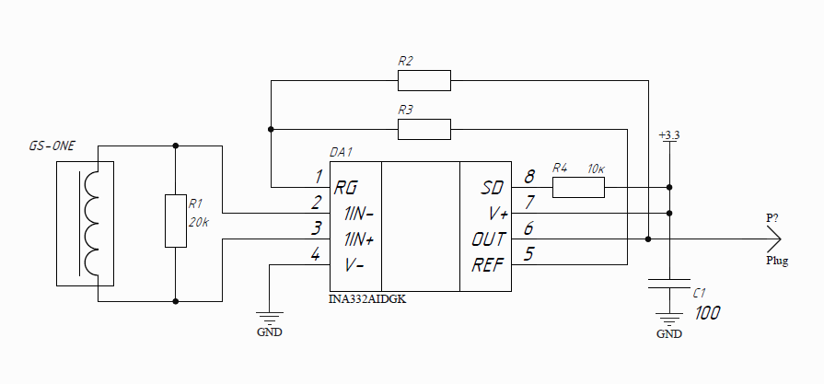
Рисунок 2.11 Принципова схема підсилювача

Для визначення необхідного коефіцієнту підсилення схеми проаналізуємо результати тестувань датчика на місцевості. Випробування проводились за містом у степній місцевості для нормалізації сейсмічного фону[2].

До складу випробувального стенду входили:
- Геофон GS-ONE;
- Підсилювач на базі інструментального операційного підсилювача INA129 з коефіцієнтом підсилення;
- Звукова карта CM6206 з USB інтерфейсом у якості АЦП(16-bit).
- Ноутбук з пакетом матлаб ANALOG INPUT RECORDER.

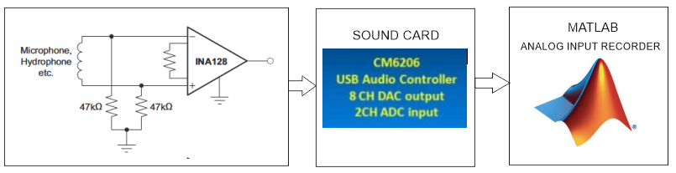
Рисунок 2.12 Структурна схема випробувального стенду.

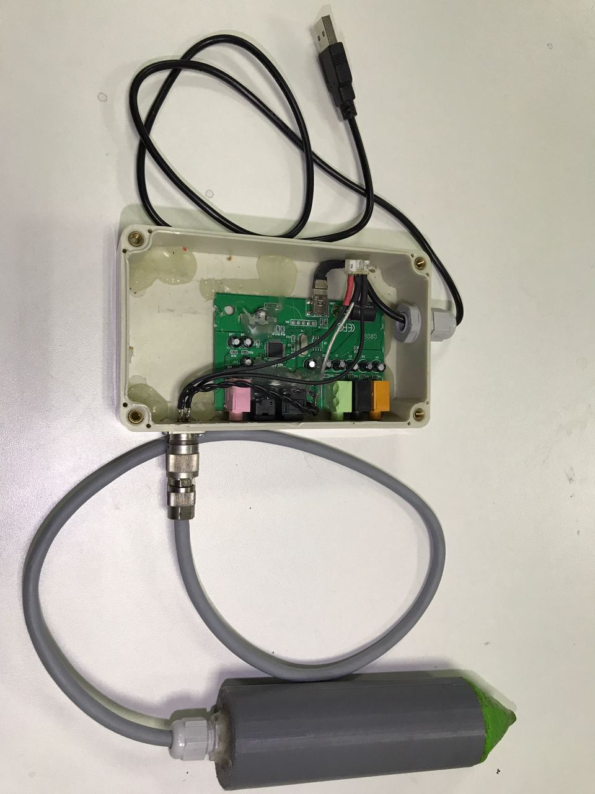
Рисунок 2.13 Зовнішній вигляд випробувального стенду.
На Рисунках 3.13 та 3.14 наведений зразок сигналу записаного експерементальним стендом з коефіцієнтом підсилення у 50 разів.
На Рисунку 3.13 спостерігаємо сигнал який є результатом сейсмічної активності утвореної кроком однієї людини на відстані 25 метрів від місця розташування датчика. Проаналізуємо семпл сигналу бачимо що амплітуда отриманого сигналу в піках складає приблизно в середньому 15мВ.
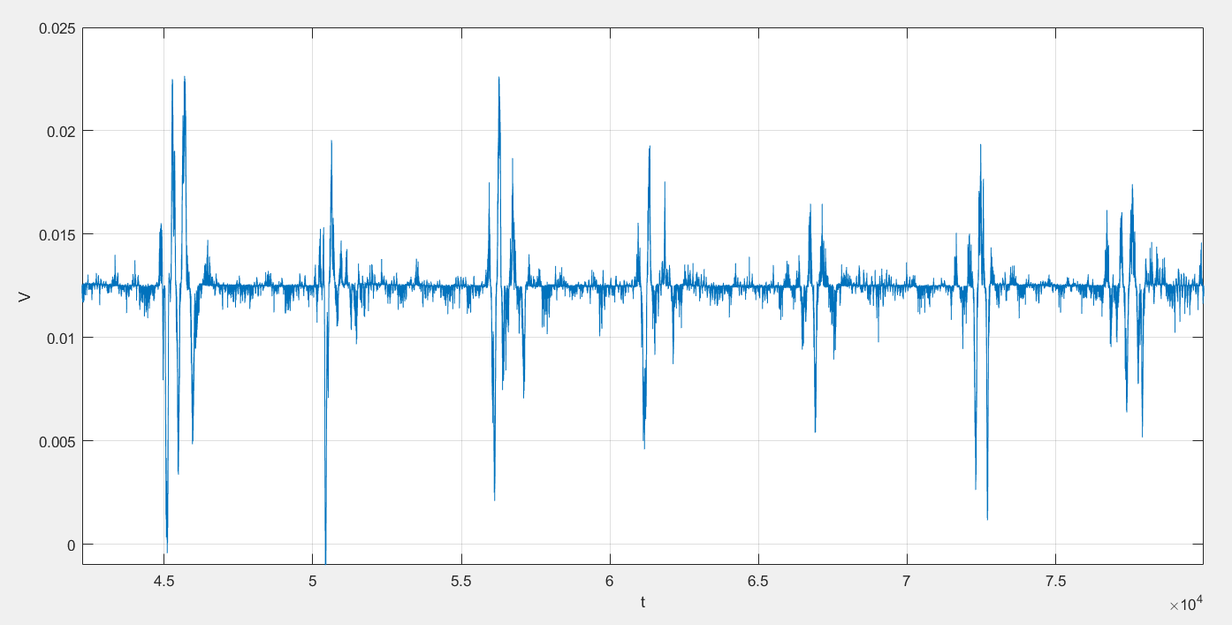
Рисунок 2.14 Сигнал кроку однієї людини, відстань 25 метрів.

На Рисунку 3.14 спостерігаємо сигнал який є результатом сейсмічної активності утвореної кроком однієї людини на відстані до пів метри від датчику. Тобто у безпосередній близкості від датчкиу. У такому випадку рівень сигналу буде найбільшим. Проаналізувавши графк приблизно визначимо максимальну амплітутду сигналу, це буде близько 50 мВ. Маючи інформацію про рівні сигналів з якими буде мати справу датчик можемо ївибрати коефіцієнт підсилення необхідний підсилювачу для приведення рівня сигналу до динамічного діапазону АЦП модуля.
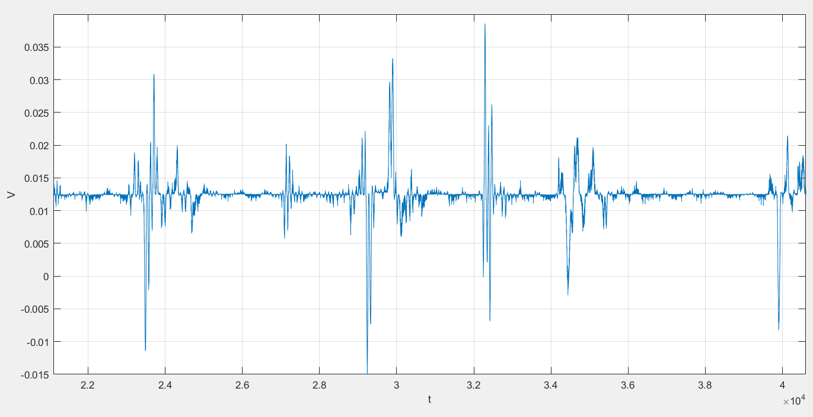
Рисунок 2.15 Сигнал кроку однієї людини безпосередньо поруч з датчиком.
Динамічний діапазон АЦП може бути визначений як напруга від 0 до напруги живлення модуля АЦП. У нашому випадку від 0 до 1 вольт. Вибраний динамічний діапазон обґрунтовується бажанням зменшити кількість каскадів підсилення.
Визначимо динамічний діапазон сигналу з геофона.
Максимальна напруга на датчику:
$V_{Geo.max}=\frac{V_{amp.max}}{Ku}$ (3.1)

Де:
$V_{Geo.max}$ – максимальна напруга на клемах геофона;
$V_{amp.max}$– максимальна напруга після підсилювача;
$Ku$- коефіцієнт підсилення геофону.
$$V_{Geo.max}=\frac{50∙{10}^{-3}}{50}= 1мВ$$

Мінімальна напруга на датчику:
$V_{Geo.min}=\frac{V_{amp.min}}{Ku}$ (3.2)

Де:
$V_{Geo.min}$ – мінімальна напруга на клемах геофона;
$V_{amp.min}$– мінімальна напруга після підсилювача;
$Ku$- коефіцієнт підсилення геофону.
$$V_{Geo.min}=\frac{15∙{10}^{-3}}{50}= 0,3мВ$$
Для забезпечення широкого діапазону роботи сейсмометра у випадках нетипово великої сейсмічної активності визначимо верхній рівень вхідного сигналу на АЦП як 0.7 в від фактичного верхнього діапазону.
$V_{ADC.maх}=V_{ADC}∙0.7$ (3.3)

$V_{ADC.maх}=1∙0.7=0.7$В

Визначимо необхідне значення Ku:
$K_{u}=\frac{V_{ADC.maх}}{V_{Geo.max}}$ (3.4)

$$K_{u}=\frac{0.7}{ 1{∙10}^{-3}}=700$$
Значення підсилення вхідного сигналу в 700 разів лежить у діапазоні допустимого максимального підсилення вибраного інструментального підсилювача.

Розрахуємо значення опорів резисторів зворотного зв’язку R2 та R3 для досягнення необхідного коефіцієнту підсилення.

$K_{u}=5+5\left(\frac{R2}{R3}\right)$ (3.5)[]

Де:
Ku=700;
$\left(\frac{R2}{R3}\right)=\frac{K_{u}-5}{5}$ (3.6)
Визначимо співвідношення опорів резисторів:

$$\left(\frac{R2}{R3}\right)=\frac{700-5}{5}=139$$

Виберемо опір резистора R1 рівним 1кОм, тоді:
$R3=R1∙139$ (3.7)
$$R3=1∙139=139кОм$$
Найближче значення опору за рядом E24 130 кОм.
Перерахуємо коефіцієнт підсилення з новим значенням опору:

$$K_{u}=5+5\left(\frac{130}{1}\right)=655$$
Значення коефіцієнту підсилення вийшло рівним 655, що нас цілком влаштовує.
Отже за результатами розрахунків вибираємо відповідні номінали резисторів зворотного зв’язку: R3= 1кОм, та R2= 130кОм,

Вибір мікроконтроллера
У цьому розділі буде вибрано основу пристрою. Частину яка в собі поєднає DSP модуль, систему керування живленням, класифікацію та обробку даних, алгоритми взаємодії з іншими складовими комплексу.
Визначимо критерії за якими буде вибиратись мікроконтроллер:
- 32-bit ARM архітектура;
- Наявність DSP та FPU модуля
- Низький рівень енергоспоживання.
- Ціна.
Виходячи з перерахованих критеріїв вибір падає на продукцію компанії STMicroelectronics.
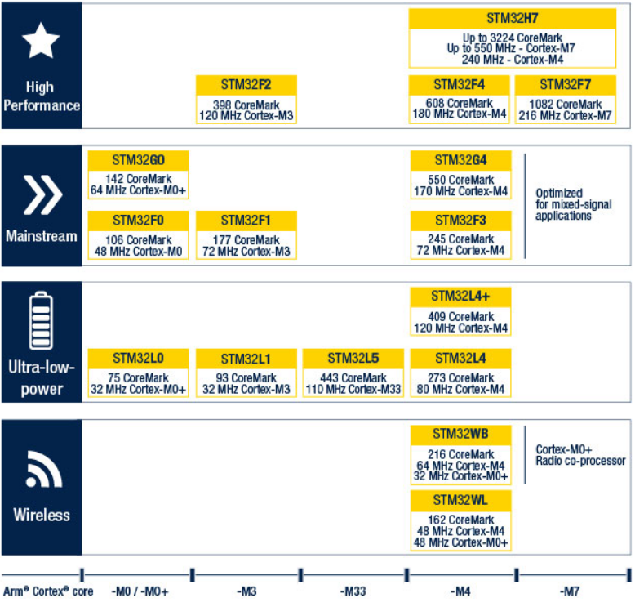

Рисунок 2.16 Лінійки продуктів компанії STMicroelectronics.
На Рисунку 3.15 наведено основні лінійки продукції компанії. Як ми бачимо у компанії наявна лінійка з малим струмом споживання (Ultra Low Power) з літерним індексом L. Мікроконтроллери лінійки L мають модифікації з ядром M4 у якому присутні модулі DSP та FPU. Розглянемо цю лінійку детальніше.
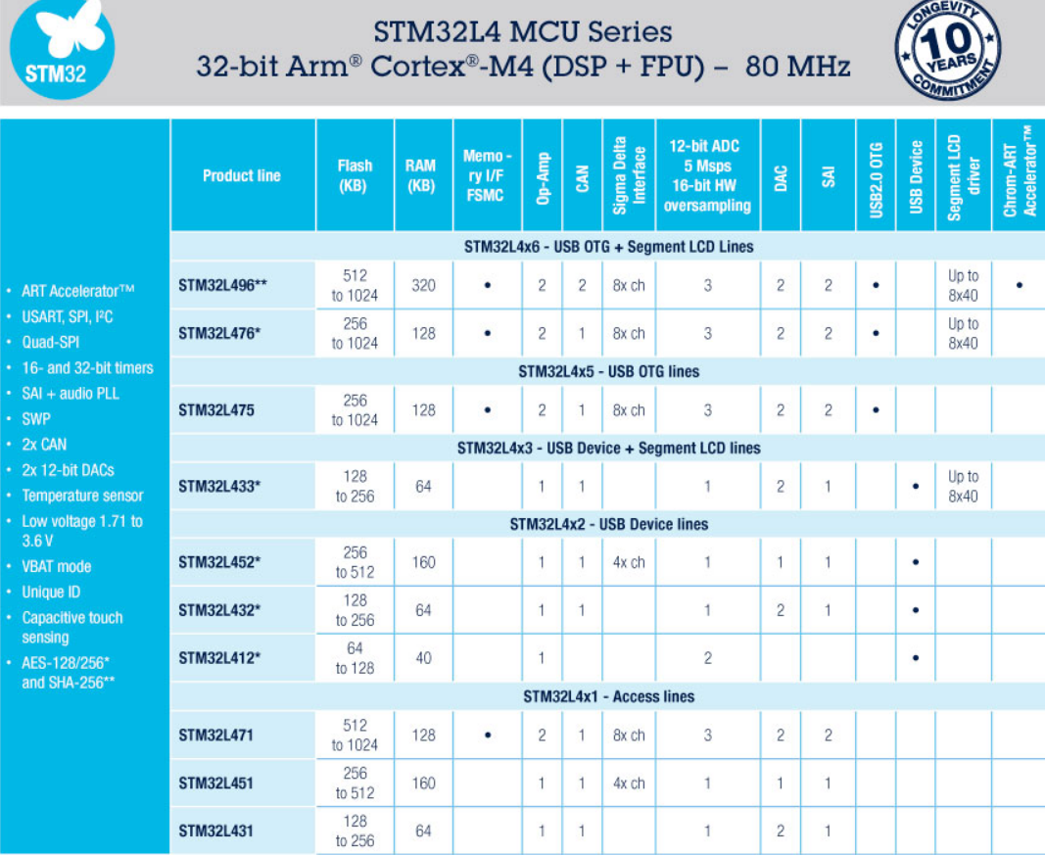
Рисунок 2.17 Перелік мікроконтроллерів L лінійки
Виходячи з доступності контроллерів для використання у виробництві, ціни а також враховуючи що кожен з перелічених мікроконтроллерів відповідає основним критеріям вибору. Виберемо контроллер STM32L476 а точніше його версію у компактному корпусі LQFP 64 .

Технічні характеристики STM32L476RGT6:
- Напруга живлення – від 1.71 до 3.6 В;
- Тактова частота – 80Мгц;
- АЦП – 12bit (16bit -oversampling);
- Температурний діапазон – від -40 до +125℃;
- Струми споживання:
  - Режим батарейного живлення – 300 нА;
  - Рижим вимкнений – 30 нА;
  - Режим Stendby – 120нА;
  - Режим Stendby з запущеним RTC модулем – 420нА;
  - Робочий режим – 100мкА/МГц;
- Ядро Arm® 32-bit Cortex®-M4 CPU with FPU;
- Джерело тактового сигналу – 4 to 48 МГц кварц;
- 16 таймерів (16bit);
- Об’єм Flash mamory – 1MB.
- Інтерфейси комунікації:
  - UART –5 шт;
  - Ultra Low Power UART – 1 шт;
  - CAN – 1 шт;
  - SPI – 3 шт;
  - I2C – 3 шт;
  - USB OTG – 1 шт;
  - SWP – 1 шт;
Вибраний мікроконтроллер STM32L476RGT6 відповідає вимогам які були висунуті на початку розділу. Та підходить для подальшої розробки DSP сейсмографу.

Вибір Аналогово-цифрового перетворювача
У попередньому підрозділі було вибрано мікроконтроллер STM32L476RGT6 який має у своєму складі 12-бітний Аналогово-цифровий перетворювач з можливістю роботи у режимі oversampling з 16-бітним рівнем квантування.
Розрахуємо крок квантування для 12-бутного АЦП з динамічним діапазоном рівним 1 вольту.
Визначимо кількість рівнів квантування:
$K=2^{B}$ (3.8)

Де:
K – кількість рівнів квантування ;
B – розрядність АЦП.
$$K=2^{12}=4096$$
Визначимо розрядність за напругою:
$K_{u}=\frac{V_{ADC.maх}}{K}$ (3.9)
Де:
$K_{u}$ – крок квантування за напругою ;
$V_{ADC.maх}$ – динамічний діапазон АЦП(визначений у розділі 3.2)
$$K_{u}=\frac{V_{ADC.maх}}{K}=0,2мВ$$

Отже максимальна роздільна здатність АЦП в режимі 12-bit складає
200 мкВ.

Розрахуємо крок квантування для 16-бутного АЦП з динамічним діапазоном рівним 1 вольту.
Визначимо кількість рівнів квантування:
$K=2^{B}$ (3.10)

Де:
K – кількість рівнів квантування ;
B – розрядність АЦП.
$$K=2^{16}=65536$$
Визначимо розрядність за напругою:
$K_{u}=\frac{V_{ADC.maх}}{K}$ (3.11)
Де:
$K_{u}$ – крок квантування за напругою ;
$V_{ADC.maх}$ – динамічний діапазон АЦП(визначений у розділі 3.2)
$$K_{u}=\frac{V_{ADC.maх}}{K}=15мкВ$$

Отже максимальна роздільна здатність АЦП в режимі 16-bit складає
15мкВ.
Враховуючи можливість швидкої переконфігурації роботи АЦП мікроконтроллера з 12-бітного режиму на 16-бітний і навпаки вважаємо доцільним реалізувати цю можливість у кінцевому пристрої. У режимі 16-біт АЦП буде вище струм споживання що негативно відобразиться на часі автономної роботи сейсмометра. Доцільність використання 16-біт АЦП буде визначатися алгоритмом роботи класифікатора DSP сейсмометра.

Проектування радіоканалу
У даному розділі буде розроблено реалізацію тракту передачі даних між DSP сейсмографом та іншими складовими комплексу геолокації.
Вимоги яким повинно відповідали кінцеве рішення по реалізації тракту передачі даних:
- максимальна енергетична ефективність передачі даних;
- малопомітна передача даних;
- Неліцензований діапазон робочих частот;
- Швидкість передачі даних не менше 1кБ/с.
Враховуючи висунуті вимоги до системи передачі даних розглянемо популярну технологію бездротової передачі даних для систем з високими вимогами до автономності, радіо інтерфейс LoRa.
Особливістю даної технології є:
- Висока дальність передачі даних(1-15км);
- Невеликий струм споживання завдяки низькій швидкості передачі даних
- Використання субгігагерцовго діапазону частот що забезпечує високий рівень радіопроникнення сигналу в умовах великої кількості перешкод(урбаністичні умови роботи);
- Неліцензований(відкритий) частотний діапазон (433 MHz, 868 MHz);
- Високий рівень завадозахищеності;
- Використання широкосмугової лінійної модуляції.

До ключових переваг LoRa можна віднести наявність різних режимів функціонування пристроїв залежно від профілю електроспоживання та необхідної швидкості та вчасності передачі даних. Цей поділ характеризується трьома класами пристроїв:[13]
Клас А – режим у якому досягається найбільша енергоефективність за рахунок чітко спланованого розкладу передачі даних. Після виконання передачі пакетів кінцевий пристрій відкриває тайм-слот на прийом данних від базової станції. Недоліком даного класу є неможливість передачі термінових пакетів.
Клас В – режим принципово не відрізняється від класу А але має особливість у вигляді додаткових вікон прийому за розкладом.
Клас С – режим який має найменшу енергоефективність але знаходиться в режимі прийому постійно, окрім випадків коли сам переходить в режим передачі. Це дозволяє передавати данні в режимі реального часу з мінімальними затримками.
Для максимальної ефективності системи важливою є властивість комбінації цих классів у одному пристрої та можливість швидкого переналаштування.
Найголовнішою перевагою системи LoRa це її модуляція. LoRa використовує модуляцію CSS(Chirp spread spectrum) яка являє собою метод розширення спектру сигналу за допомогою лінійної частотної модуляції. Цей метод розповсюджений у деяких системах модемів і дозволяє суттєво збільшити дальність передачі даних не підвищуючи потужність передачі.
Також цей метод модуляції дає можливість декодувати сигнал який знаходиться нижче рівня шумів.
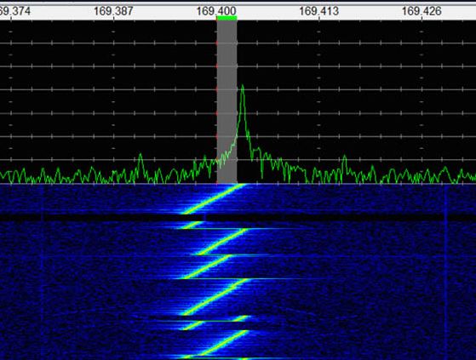
Рисунок 2.18 вигляд CSS модуляції на частотному водоспаді.
Біти даних закодовані у стрибках фази ЛЧМ які добре видно на Рисунку 3.17. При рівномірному ковзанні частоти по спектру данні не передаються. Це недоліком даного методу модуляції в енергетичному плані, постійна передача.
Як виглядає процес детектування:
Це перемноження отриманого сигналу на зворотну частотну послідовність, отриманий результат і буде наша закодована послідовність.

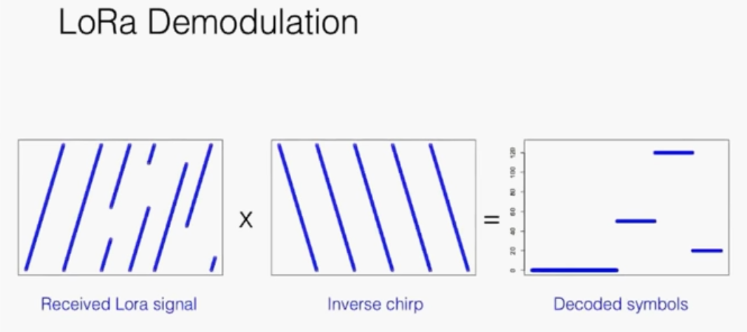
Рисунок 2.19 процес демодуляції CSS сигналу
Завдяки такому методу модуляції сторонні сигнали які потрапляють в смугу частоти не заважають детектуванню нашого сигналу, адже таки сигнали при множенні на зворотну частотну послідовність розмазуються по всьому спектру і не сприймаються демодулятором.
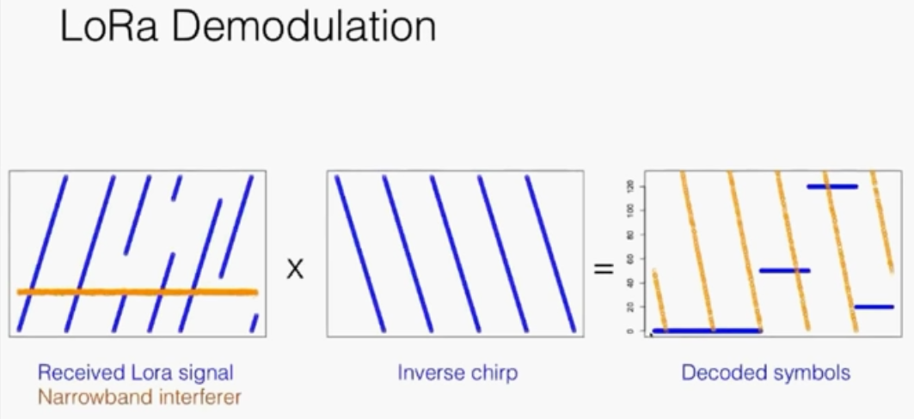
Рисунок 2.20 Вплив вузько смугових завад на демодуляцію CSS сигналу
На рисунку 3.20 зображена типова схема мережі LoRa у якій присутні кінцеві пристрої(термінали), базова станція(Gateway) та мережевий сервер який займається адресацією пакетів у випадку розгалуженої мережі і великої кількості користувацьких сокетів.

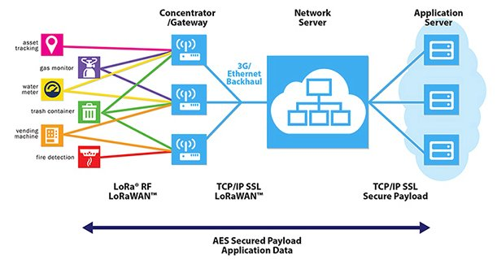
Рисунок 2.21 Типова структура мережі LoRa/LoRa WAN

У випадку нашої системи нас цікавить частина тракту кінцевий пристрій – базова станція.
У якості кінцевого пристрою запропоновано використовувати модуль на базі мікросхеми SX1276 від SEMTECH. Доступним та швидким рішенням є використання готового модуля виробництва CDSENET а саме CDSENET E32-868T20D. Даний модуль має інтерфейс UART що дає можливість гнучко налаштовувати чіп SX1276 безпосередньо за допомогою бортового мікроконтроллера STM32L476RGT6 який має інтерфейс Low Power UART.

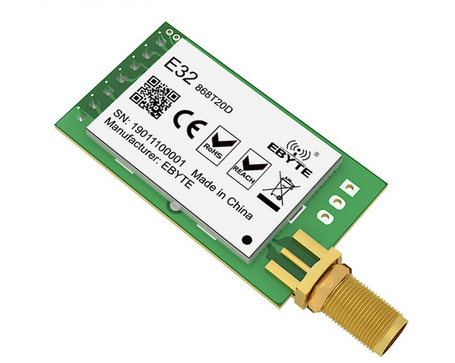
Рисунок 2.22 Зовнішній вигляд CDSENET E32-868T20D

Технічні характеристики модуля CDSENET E32-868T20D:
- Потужність передавача – 10, 14, 17, 20 дБм;
- Інтерфейс –UART;
- Дальність зв’язку – 3000 м;
- Частота – 862-893 МГц;
- Хвилевий опір антени – 50 Ом;
- Швидкість передачі – 0.3; 1.2; 2.4; 4.8; 9.6; 19.2 кБ/с;
- Струм споживання максимальний:
  - Передача 120мА;
  - Прийом 14мА;
  - У режимі сну 4мкА;
- Чутливість приймача – -146дБм;
- Робочі напруги:
  - Напруга живлення 2.3 – 5.2 В;
  - Напруга інтерфейсу комунікації 2.5 – 3.6 В;
Отже вибраний модуль радіоканалу відповідає вимогам висунутим на початку розділу.

Розробка системи живлення
У цьому розділі буде розроблено реалізацію схеми живлення DSP сейсмографу. Система живлення повинна забезпечувати максимально можливий термін служби DSP сейсмометра.
Визначимо схему формування напруг живлення пристрою.
Вибираємо напруги живлення описаних у попередніх підрозділах модулів відповідно до допустимого діапазону робочих напруг:
Модуль підсилення – 3.3В;
Модуль DSP – 3.3В;
Радіо модуль – 3.3В;
Для формуванням робочої напруги буде використаний DC-DC драйвер MAX20343. Мікросхема має вбудований ключ. Мікросхема має функцію контролю напруги батареї та напруги на виході драйвера, реалізовану на окремих фізичних виходах мікросхеми, що дає можливість економити енергетичний ресурс пристрою шляхом зменшення часу який мікроконтроллер проводить у активному режимі.
Технічні характеристики MAX20343:
- Діапазон напруги для старту мікросхеми – від 1.9 до 5.5 В;
- Діапазон напруги батареї – від 0.4 до 5.5 В;
- Діапазон вихідної напруги – від 2.5 до 5.5 В;
- Максимальний струм у навантаженні – до 1 А;
- Частота роботи вбудованого ключа – 1000 кГц;
- Діапазон робочих температур – від -40 до +85℃;
- Струм власного споживання – 0.0035мА.

Драйвер суміщає в собі перетворювачі типу Step-up та Step-down , клас таких драйверів носить назву Buck-Boost регулятор. Це дозволяє забезпечувати стабільну напругу на виході перетворювач у випадках коли напруга батареї менше вихідної так і у випадках коли напруга батареї перевищує номінальне значення напруги на виході драйвера.
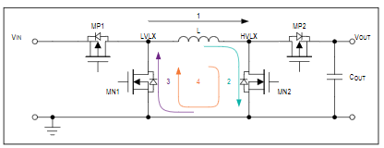
Рисунок 2.23 Ілюстрація роботи Buck-Boost регулятора.
На Рисунку 2.24 наведено типову схему включення Buck-Boost регулятора.
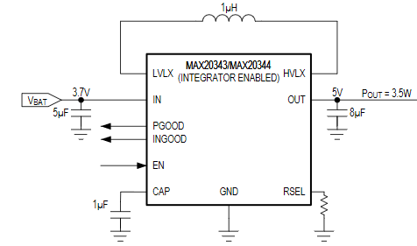
Рисунок 2.24 Типова схема включення MAX20343.

Розрахуємо максимальний струм споживання пристрою:
$I_{all}=I_{amp}+I_{dsp}+I_{RF}+I_{sp}$ (3.12)

Де:
$I_{amp}$ – струм споживання підсилювача;
$I_{dsp}$ – струм споживання мікроконтроллера;
$I_{RF}$ – струм споживання радіомодуля.
$I_{sp}$ – струм споживання системи живлення;
Розрахуємо струм споживання підсилювача:
Приймемо що підсилювач працює постійно, t = 1;
$$I_{amp}=0.415 ∙t =0.415 мА$$
Розрахуємо струм споживання DSP модуля:
$I_{dsp}={(I_{MHz}∙f∙ t}_{a})+\left(I_{stb}∙{ t}_{stb}\right)$ (3.13)
Де:
$I_{MHz}$ – струм споживання активного режиму на МГц;
$f$ – частота роботи мікроконтролера (40МГц);
$I_{stb}$ – струм споживання в режимі Stendby;
$t_{a}$ – час роботи в активному режимі;
${ t}_{stb}$ – час роботи в режимі Stendby;

$t={ t}_{a}+{ t}_{stb}=1$ (3.14)
Приймемо що мікроконтроллер працює у активному режимі тільки під час детектування порогового рівня сигналу. Приймемо цей час як 0.01 від загального часу роботи. Відповідно час знаходження контроллера у режимі Stendby буде складати 0.99 від усього часу.
Визначимо струм споживання мікроконтроллера;
  - Режим Stendby – 120нА;
  - Робочий режим – 100мкА/МГц;

$$I_{dsp}=\left(0.1∙40∙0.01\right)+\left(120∙{10}^{-9}∙0.99\right)=0,040108 мА$$
Отримаємо середній струм споживання DSP модуля близько 0,04 мА.

Визначимо середній струм споживання радіомодуля:
$I_{RF}={(I_{TX}∙ t}_{TX})+\left(I_{RX}∙{ t}_{RX}\right)+(I_{stb}∙{ t}_{stb})$ (3.15)
Де:
$I_{TX}$ – струм споживання в режимі передачі;
$I_{RX}$ – струм споживання в режимі прийому;
$I_{stb}$ – струм споживання в режимі Stendby;
$t_{TX}$ – час роботи в активному передачі;
${ t}_{RX}$ – час роботи в активному прийому;
${ t}_{stb}$ – час роботи в режимі Stendby;
Визначимо час роботи у режимі передавання на рівні 0,001 від загального часу роботи радіомодуля $I_{TX}=0,001$. Час роботи у режимі прийому близько 0,001 від всього часу,$I_{RX}=0,001$. Час роботи у режимі сну близько 0.994 від усього часу,$I_{stb}=0,994;$
Струми споживання модуля:
  - Передача 120мА;
  - Прийом 14мА;
  - У режимі сну 4мкА;
$$I_{RF}=\left(120∙0,001\right)+\left(14∙0,001\right)+\left(0,004∙0,998\right)=0,138мА$$

Визначимо струм власного споживання модуля живлення:
$I_{sp}=I_{max20343}∙t_{sp}$ (3.16)

Струм власного споживання MAX20343 рівний 0.0035мА. Оскільки модуль живлення буде працювати постійно то приймемо коефіцієнт часу роботи рівний одиниці, $t_{sp}=1$;
Тоді:
$$I_{sp}=0.0035∙1=0.0035 мА$$
Визначимо загальний струм споживання пристрою:
$I_{all}=I_{amp}+I_{dsp}+I_{RF}+I_{sp}$ (3.16)
$$I_{all}=0.415+0.0401+0.138+0.0035=0.5966$$

Вибір батареї живлення:
Для покращення експлуатаційних характеристик виробу, зокрема зменшення впливу температуру оточуючого середовища на час автономної роботи та збільшення енергетичної щільності елементу живлення запропоновано використання літієвих батарей. Перевагами цього типу елементів живлення є малі струми саморозряду, висока щільність зарядку, широкий температурний діапазон.
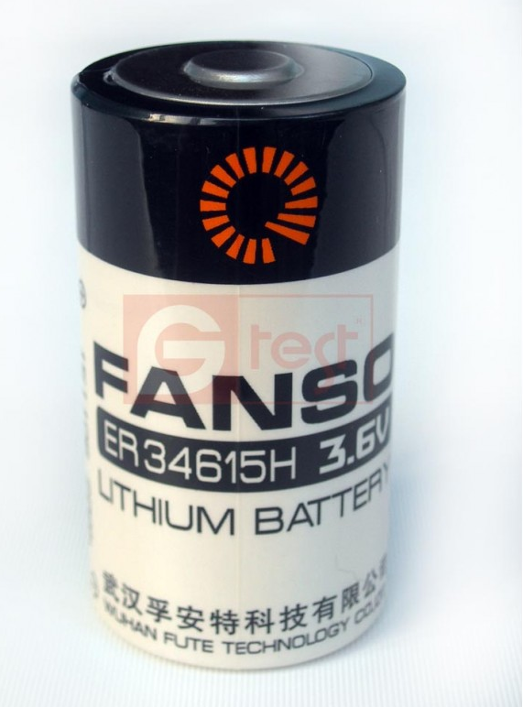
Рисунок 2.25 Зовнішній вигляд ER34615H
Технічні характеристики батареї:
Номінальна ємність – 20 000 мАч;
Номінальна напруга – 3.6 В;
Питома ємність – 700 Вт.год/кг;
Діапазон робочих температур – від -55 до 85℃;
Електрохімічний тип – Li-SOCl2;
Габарити – 34,2 х 61,5 мм;
Маса – 103г.

Розрахуємо час роботи пристрою від літієвої батареї серії ER34615H:
$t_{LIFE}=\frac{A_{bat}}{I_{all}}$ (3.17)

$$t_{LIFE}=\frac{20000}{0.5966}=33523 год.$$

Приблизний час роботи DSP сейсмографу буде складати до 33523 годин. Це біля 1396 днів або більше ніж 3.5 роки неперервної автономної роботи.
Виходячи з цього можна вважати що розроблений DSP сейсмограф відповідає висунутим на початку роботи вимогам стосовно часу автономної роботи. А саме час автономної роботи перевищує показники автономності розглянутих у оглядовій частині аналогів.

Розрахунок елементів друкованого монтажу
У даному розділі будуть проведені розрахунки друкованої плати

Вибір типу електричного приєднання інтерфейсів плати
В зв’язку з відсутністю необхідності регулярної ревізії внутрішніх елементів виробу та збільшення надійності між блочних з’єднань вибираємо варіант приєднання зовнішніх інтерфейсів шляхом пайки до відповідних терміналів плати.
Що стосується варіанту приєднання елементу живлення, то воно буде реалізоване шляхом використання батарейного холдера спроектованого як складова частина корпусу виробу.

Вибір варіанту механічного закріплення плати у корпусі.
Враховуючи підвищені вимоги корпусу до жорсткості конструкції та зменшення ефекту резонансу складових частин виробу приєднання плати буде виконано за допомогою гвинтового кріплення з попереднім розрахунком резонансної частоти тіла плати (розрахунок виконано далі у розділі).

Вибір методу виготовлення ДП
Друкована плата буде виконана шляхом осадження електролітичної міді на ізоляційну основу. Цей метод має переваги такі як висока якість металізації отворів та високу точність нанесення елементів друкованого рисунку.
Плата буде захищена паяльною маскою по всій площі окрім контактних площадок для захисту елементів друкованої плати від впливу зовнішніх агресивних подразників та більшої простоти монтажу радіо елементів. На плату буде нанесено позначення елементів шляхом шовкографії. Для збільшення корозійної стійкості плати контакти будуть вкриті тонким шаром позолоти.

Розрахунок необхідної площі плати і вибір її розмірів
У ході проектуванні DSP сейсмометра однією з висунутих вимог є малопомітність пристрою. Суттєвий вплив на цей параметр має геометричний розмір головної друкованої плати та щільність монтажу елементів на ній.
Необхідний розмір плати а саме її площа визначається шляхом аналізу розмірів всіх елементів які займають певну площу на платі. Для розрахунку необхідної площі плати наведемо у таблиці 3.1 геометричні розміри всіх радіоелементів.
Таблиця 3.1 Позначення ЕРЕ та площа яку вони займають
Позначення  на Е3 | Кількість елементів | Ширина  .мм | Довжина  .мм | Встановлю-вальна площа  одного ЕРЕ, мм² | Загальна площа елементів  мм²
C1,…,C10 | 10 | 1.3 | 2.8 | 3.64 | 36.64
С11 | 1 | 6 | 8 | 48 | 48
С12 | 1 | 8 | 10 | 80 | 80
DA1 | 1 | 3.6 | 7 | 25.2 | 25.2
DA2 | 1 | 3.6 | 3.6 | 12.96 | 12.96

Таблиця 3.1 продовження
IC1 | 1 | 13.5 | 13.5 | 182.25 | 182.25
L1 | 1  1 | 2.5 | 4.5 | 11.25 | 11.25
L2 | 1 | 2.2 | 4.6 | 10.12 | 10.12
Q1 | 1 | 2.4 | 3.8 | 9.12 | 9.12
R1,…,R9 | 9 | 1.8 | 3.1 | 5.58 | 50.22
X1,X2 | 2 | 2.1 | 3.5 | 7.35 | 14.7
X3 | 1 | 20 | 3.3 | 66 | 66

Для знаходження площі плати знайдемо суму всіх ЕРЕ які будуть встановленні на платі.
Після знаходження площі радіо компонентів можна визначити геометричні розміри плати виходячи з вибраного 4 класу точності класу точності.
Наступним кроком буде визначення встановлюваної площі кожного ЕРЕ з врахуванням коефіцієнтів габаритності елементів.
$S_{ДП}=1∙\sum{S_{мг}+1.5∙\sum{S_{cг}+2.5∙\sum{S_{вг}}}}$, (3.1)

Де:
S_{мг} – площа малогабаритних ЕРЕ;

S_{сг} – площа середньогабаритних ЕРЕ;

S_{вг} – площа крупногабаритних ЕРЕ.

Визначимо площу для малогабаритних компонентів:

$Sмг=36,64+11,25+10,12+9,12+50,22= 117,35$[мм²];

Визначимо площу для середньо компонентів:

$Sсг= 25,2+12,96+14,7=52,86$ [мм²];

Визначимо площу для великогабаритних компонентів:

$Sвг= 48+80+182,25+14,7=390,95$ [мм²];

Загальна площа з урахуванням коефіцієнтів буде дорівнювати:

$Sм = 117,35 + 1,5*52,86 + 2,5*390,95 =117,35+79,29+977,375=1174$ [мм²]

Визначимо площу яка необхідна під допоміжні зони. Допоміжними зона вважаються місця під кріпильні отвори плати, місце для розміщення радіаторів охолодження, ЕРЕ з підвищеними показниками теплонавантаженості. Використаємо типовий підхід до розрахунку площі допоміжних зон.
В даному випадку допоміжними зонами будуть кріплення плати до корпусу виробу та площа необхідна під під’єднання радіо модуля.

Необхідна площа була виміряна безпосередньо і склала 256 мм²

Визначимо загальну мінімальну площу плати необхідну для пристрою.
$S_{п}=S_{м}+S_{д}$; (3.2)
Де:
$S_{д}=256 {мм}^{2}$, площа допоміжних зон;
$S_{м}$, площа необхідна для встановлення ЕРЕ;
Підрахуємо отримані данні:
$$Sп = 1174 + 256 =1430$$
Виходячи з вимог до пристрою вибирається двостороння друкована плата 3 розмірами 70*20мм.
Перевіримо коефіцієнт заповнення плати. Оскільки плата двостороння то площа плати та площа допоміжних зон подвоюється.
$$Sп1 = 1174 + 512=1686$$

Площа плати вибраної:
$$S_{pl}=2∙\left(70∙20\right)=2800мм2;$$
Розрахуємо коефіцієнт заповнення плати:
К_{З}=S_{ЕЛ}/S_{П} (3.3)

$$K_{з}=\frac{1686}{2800}=0,6$$

Розрахунок параметрів друкованого монтажу
При виборі матеріалів друкованого монтажу необхідно враховувати вимоги які висуваються до провідників ДП.
- Високий коефіцієнт щеплення провідників з поверхнею ДП;
- Мінімальний питомий опір;
- Механічна міцність провідників;
- Хімічна стійкість;

- Оптимальні теплові режими;
- Стійкість провідника до струмових навантажень в межах розрахованих значень ;
- Провідник має добре лудитися.
Доцільним буде використання у якості матеріалу провідників міддь.
Далі необхідно вибрати матеріал діелектричної основи.
При виборі необхідно дотримуватись наступних вимог:
- діелектрик повинен мати наступні діелектричні втрати в заданому діапазоні частоти – таких втрат повинно бути не менше 0.07 на частоті 1 МГц;
- питомий поверхневий об’ємний опір повинен бути 5 Ом/см;
- пробивна електрична міцність >15кВ/мм;
- стійкість до температур пайки в діапазоні 200°C …360°C;
- високий коефіцієнт повторюваності електричних та мехагнічних параметрів при виробництві.
Вибираємо склотекстолітові основу марки FR4.
Згідно вибраного класу точності наведемо допустимі розміри елементів друкованого монтажу[15]:
Таблиця 3.2 – розміри елементів друкованого монтажу
Параметр | Мінімальний розмір , мм
Ширина провідника | 0,15
Відстань між двома сусідніми провідниками | 0,15
Гарантований поясок | 0,05
Співвідношення діаметру отвору до товщини плати | 0,375

Розраховуємо ширину друкованого провідника:

Такі параметри друкованих провідників як ирина залежать від щільності струму.
У друкованому провіднику щільність струму jдоп=20А/мм2.
У навантаженних колах схеми протікають струми до 0,3 А.

$j= \frac{I}{t*h } ,$ (3.4)
$t= \frac{I}{h*jдоп } ,$ (3.5)
де t -ширина провідника; h -товщина провідника..
I — максимальний струм;
h — товщина шару металізації;
jдоп= — допустима щільність струму в провіднику.

$$t= \frac{0,3}{0.035*20 }=0,428 mm,$$

Як бачимо вибраний клас точності дозволяє виконати друковані доріжки мінімальної розрахованої ширини.
$t_{с.min.в.}=0,25+\left[-0,05\right]=0,3 мм$

Висновок:
Виходячи з проведених розрахунків бачимо що друкована плата є цілком реалізованою для вибраного класу точності. Щільність заповнення плати є відносно невисокою, всього 0.6 від загальної площі, йе обумовлене конструктивними особливостями які вносять корективи у форму друкованої плати.

Розробка стартап проекту
У даному розділі буде зроблено аналіз можливостей ринкової реалізації розроблюваного пристрою. Доцільності затрачених часо-економічних ресурсів на дослідницьку діяльність, розробку технічних реалізацій вузлів пристрою[16].

Опис ідеї проекту
В даному підрозділі буде розглянуто основні ідеї які стали причиною до розробки проекту, мета яку необхідно досягти в ході реалізації пристрою. Проаналізовано вигоди які може отримати користувач виробу. Відмінності розроблюваного проекту від аналогів, його переваги. Інформація про ідеї та цілі проекту зібрані у Таблиці 4.1.
Таблиця 4.1 Опис ідеї стартап-проекту
Зміст ідеї | Напрямки застосування | Вигоди для користувача
Розробка DSP сейсмометра | 1. Охорона периметру. | 1. Контроль перетину периметру.  2. Виявлення порушень.
 | 2. Локація цілей | 1. Виявлення місцезнаходження рухомих цілей.
 | 3. Розвідка | 1. Довгостроковий збір даних.
 | 4. Вивчення руху тварин | 1. Пункти попереднього розділу.  2.Вивчення шляхів руху тварин.  3. Контроль зон заповідників.

Проаналізуємо потенційні техніко-економічні вигоди та переваги розроблюваного проекту, його відмінності від розглянутих аналогів. У таблиці 4.2 наведено порівняльний аналіз показників виробів аналогів та власного виробу.
Таблиця 4.2 Визначення характеристик ідеї проекту
№  п/п | Техніко-економічні характеристики ідеї | (потенційні) товари/концепції конкурентів |  |  | W  (слабка сторона) | N  (нейтральна сторона) | S  (сильна сторона)
 |  | Мій  проект | MS (Mk3) | (E-UGS) – Pathfinder
1 | Багатофункціональність | + | + | - |  |  | ✔
2 | Ціна | + | - | -  - |  |  | ✔
3 | Час автономної роботи | + | + | - |  |  | ✔
4 | Дальність зв’язку | + | - | - |  |  | ✔
5 | Обробка даних на борту сейсмометра | + | + | - |  |  | ✔
6 | Можливість непомітної передачі даних | + | - | - |  |  | ✔

Ціллю даного розділу є проведення аудиту технологій завдяки яким проект буде можливо реалізувати. Також визначення стосовно того наскільки проект є технічно здійсненним та на скільки розповсюджені технології які будуть використовуватися у розробці. Як ті чи інші технології показали себе у інших пристроях чи проектах і наскільки вони є життєздатними. Данні наведені у таблиці 4.3.
Таблиця 4.3 Технологічна здійсненність ідеї проекту
№ п/п | Ідея проекту | Технології її реалізації | Наявність технологій | Доступність технологій
1 | Створення пристрою для реєстрації сейсмічної активності | Створення механізму збору сейсмічних данних. | Наявні | Доступні
2 | Створення автономних системи збору даних з тривалим терміном автономної роботи | Методи зменшення енергії передачі даних радіоканалом | Наявні | Доступні

Продовження Таблиця 4.3
3 | Створення пристрою з можливістю потужних обчислювальних процессів на брту комплексу. | Застосування DSP технологій з малим струмом споживання | Наявні | Доступні
4 | Створення корпусу пристрою у відповідності до вимог непомітного встановлення, швидкості встановленння та | 3D друк, аналіз напрацювань оборонної сферу з проектування систем для інсталяції у ґрунт. | Наявні | Частково доступні
Обрана технологія реалізації ідеї проекту: Вивчення пропозицій виробників стосовно підходящих технологічних рішень. Тестування вибраних рішень. Розробка пристрою за допомогою програмних пакетів 3Д проектвання та САПР.

Перейдімо до визначення можливостей розроблюваного пристрою на просторах ринків реалізації, під час впровадження проекту. Та аналізу загроз ринкового плану які можуть звести розробку до рівня ринкової ефективності близької до нуля. Це дасть можливості до планування руху ринку та попиту орієнтовного користувача пропонованої технології та розроблюваного DSP сейсмометра в цілому.

Результати аналізу ринкового попиту наведенні у таблиці 4.4
Таблиця 4.4 Попередня характеристика ринку стартап-проекту
№ п/п | Показники стану ринку (найменування) | Характеристика
1 | Скільки основних конкурентів .од | 5
2 | Скільки конкуренти реалізують продукції, грн/ум.од | Невстановленно
3 | Швидкість зміни ринку | Зростаюча
4 | Чи пристуні обмеженя для входу | Немає
5 | Наявність вимог до стандартизації та сертифікації | Немає
6 | Середня норма рентабельності в галузі (або по ринку), % | 55%

В результаті аналізу наведених в таблиці даних та в результаті попереднього оцінювання ринкової ситуації можемо сказати що умови для входження сприятливі.
Далі необхідно визначити потенційні групи користувачів продукту, Аудиторія описана у таблиці 4.5.

Таблиця 4.5 Характеристика потенційних клієнтів стартап проекту
№ п/п | Потреба, що формує ринок | Цільова аудиторія (цільові сегменти ринку) | Відмінності у поведінці різних потенційних цільових груп клієнтів | Вимоги споживачів до товару
1 | Потреба в контролі охороняємих приватних чи державних територій. | Охоронні компанії | Пошук економічно ефективного рішення | - Економічна ефективність  - Надійність  - Час автономної експлуатації  - Гнучкість конфігурації  - Екологічність  - Непомітність  - Стійкість до температур
2 | Потреба в контролі за кордонами | Державні органи | Економічні показники та надійність
3 | Потреба у контролі за рухом груп тварин | Заповідники | Вимоги до безпечності до тварин
4 | Потреба у непомітному контролі за пересуваннями цілей. | Державні органи | Вимоги до непомітності в роботі

Далі необхідно провезти аналіз ринкового середовища, фактори які можуть стати причиною правильності проекту. Аналіз факторів загроз, факторів можливостей. Вище перелічені дані наведені у таблиці 4.6.

Таблиця 4.6 Фактори загроз
№ п/п | Фактор | Зміст загрози | Можлива реакція компанії
1 | Вихід на ринок більш дешевих аналогів. | Вихід на ринок схожих за функціоналом але більш дешевих аналогів | Зменшення продажів
2 | Поява більш досконалих технологій | Втрата технологічної преваги нашого продукту | Зменшення продажів. Втрата рейтингових позицій

Далі розглянемо потенційні фактори можливостей, наведено у таблиці 4.7.
Таблиця 4.7 Фактори можливостей
№ п/п | Фактор | Зміст можливості | Можлива реакція компанії
1 | Популяризація малопомітних систем контролю. | Збільшення попиту на малопомітні системи контролю з великим часом автономної роботи | Збільшення продажів
2 | Закріплення позицій компанії на ринку систем охорони | Фундаментальне зміцнення позицій компанії на ринку систем охорони | Збільшення продажів

Наступним розділом буде аналіз пропозицій на ринку, так визначення характеру ринку та загальних рис конкуренції у займаній ринковій комірці.
Данні аналізу наведені у таблиці 4.8

Таблиця 6.8 Ступеневий аналіз конкуренції на ринку
Особливості конкурентного середовища | В чому проявляється дана характеристика | Вплив на діяльність підприємства (можливі дії компанії, щоб бути конкурентоспроможною)
- Можливий вид конкурентної діяльності: монополія | Присутність на ринку компаній з ознаками монополістичного контролю ринку збуту | Робота з клієнтами, клієнто-орієнтованість, вигідні умови для довгострокової співпраці.
2. Визначимо рівень конкурентної боротьби як національний | Ринок насичений продуктами інтернаціональних компаній, але кожен ринок надає перевагу національним продуктам | Вихід на міжнародний ринок
3. За галузевою ознакою: внутрішньогалузева | Конкуренція між компаніями в суміжній галузі виробництва. Боротьба спрямована на зниження вартості виробництва, покращення техніко-економічних властивостей продукту з цілью збільшення прибутку | Покращення продукції компанії

Таблиця 6.8 (Продовження)
4. Конкуренція виробляємої продукції : товарно-видова | Користувач закуповує продукти які конкурують у одній і тій же галузі | Зниження економічних затримок на виробництво
5. Аналіз за характером переваг: цінова | Роботи виробників над зменшенням ціни виробництва в цілях збільшення конкурентної спроможності та зміцнення позицій на ринку | Зменшення витрат економічних ресурсів на виробництво.
6. За інтенсивністю: марочна | Виробники виробляють та пропонують товар на різних умовах. | Робота над зайняттям конкретної комірки ринку та робота на закріплення в цій комірці.

Визначення характеру конкуренції на ринку є необхідної складовою аналізу успішності продукті на ринку. В залежності від характеру ведення конкурентної боротьби буде визначатись складова пріоритетів роботи компанії, це може бути робота над якістю продукції у випадку чесної конкурентної співпраці або робота над політичним аспектами зайняття позицій на ринку та захисту свого продукту від впливу недобросовісної конкуренції.
Наступним кроком буде проведення аналізу за моделлю Майкла Портера яка спрямована на визначення ознак та характеру конкуренції на ринку , Результати наналізу наведені у таблиці 4.9.

Таблиця 4.9 Аналіз конкуренції за Майклом Портером
Складові аналізу | Прямі конкуренти в галузі |  | Потенційні конкуренти | Постачальники | Клієнти | Товари-замінники
 | MS CZ |  | (E-UGS) – Pathfinder | Визначити фактори сили постачальників | Визначити фактори сили споживачів | Фактори загроз з боку замінників
Висновки: | Прямий конкурент | Є можливість прямої конкуренції |  | Постачальник не має вплив на умови ринку адже ринок створюється клієнтом та його потребами. | Клієнти мають безпосередній вплив на функціонування та стан справ на ринку. Потреби клієнта є підставою для розробки такого роду пристроїв та їх впровадження в комплекси наявні у клієнта | Проаналізувавши ситуацію можна зробити висновок про обмеження для роботи у зв’язку з потребою проходження військової сертифікації

З цього можна зробити висновок про те що сильними сторонами ринку є відсутність значного впливу виробників на попит на продукцію та контроль клієнта над ринком продукції спеціального призначення. Робота над характеристиками ринка є важливим аспектом функціонування регуляторної діяльності споживача. Умови для прийняття до роботи продукції того чи іншого виробника є фактором який обмежує можливості входження на ринок якщо мова йде про ринок оборонної продукції, На ринку науково дослідницької діяльності в сфері зоології таких обмежень немає.
Наступним етапом є визначення факторів вплив споживачів та впливу маркетингового середовища. Результати аналізу наведені у таблиці 4.10
Таблиця 4.10 Обґрунтування факторів конкурентоспроможності
№ п/п | Фактор конкурентоспроможності | Обґрунтування
1 | Цінова характеристика | Використання не дорогих комплектуючих
2 | Час автономної роботи | Збільшення часу функціонування пристрою.
3 | Непомітність | Робота пристрою не демаскує його.
Наступним моментом буде аналіз сильних та слабких сторін реалізуємого проекту.
Таблиця 4.11 Порівняльний аналіз сильних та слабких сторін 3D сканера
№ п/п | Фактор конкурентоспроможності | Бали 1-20 | Рейтинг товарів-конкурентів у порівнянні з конкурентами
 |  |  | –3 | –2 | –1 | 0 | +1 | +2 | +3
1 | Цінова характеристика | 20 | 15
2 | Час автономної роботи | 20 |  |  | 9
3 | Непомітність | 15 |  | 8

Нарешті останнім пунктом у аналізі можливостей проекту у ринкових умовах є розробка SWOT метрики (матриці аналізу сильних та слабких сторін, загроз) . Аналіз даного параметру є обов’язковою частиною аналізу ринкової спроможності проекту та підґрунтям для подальшого аналізу.
Результати аналізу SWOT матрики наведены у таблиці 4.12

Таблиця 4.12 SWOT-аналіз стартап-проекту
Сильні сторони:  Зменшена собівартість  Гнучкість системи | Слабкі сторони:  Відсутність стартового капіталу
Можливості:  Використання нових підходів | Загрози:  Слабка прогнозованість очікуваного результату

На основі розробленого SWOT аналізу необхідно визначити альтернативні моменти ринкової поведінки для реалізації виходу проекту на очікуваний ринок то орієнтовні моделі поведінки з огляду на потенційні загрози такого виходу. Необхідне проведення роботи по визначенню часу необхідного на вихід стартап-проекту на ринок з заданими показниками якості та самодостатності. Необхідно проаналізувати альтернативи ринкової поведінки. Аналіз наведено у таблиці 4.13
Таблиця 4.13 Альтернативи ринкового впровадження стартап-проекту
№ п/п | Альтернатива (орієнтовний комплекс заходів) ринкової поведінки | Ймовірність отримання ресурсів | Строки реалізації
1 | Робота з клієнтами | Велика | від 2 до 7 місяців.
2 | Реклама продукту на конференціях з безпеки | Велика | від 5 до 12 місяців.
3 | Співпраця з профільними відомствами | Велика | від 4 до 12 місяців.

Розроблення ринкової стратегії проекту
Невід’ємною частиною розробки стартап-проетку є розробка стратегії ринкових дій який включає в себе орієнтацію на вибрану цвілеву аудиторію пристрою, взаємодію з конкурентами, роботу з прогнозуванням руху ринку та заходи що до утримання продукту та компанії на позиціях у рейтингах ринкової успішності в займаній ніші. Визначимо стратегії вибору потенційних груп споживачів. Дані наведені у таблиці 4.14.
Таблиця 6.14 Вибір цільових груп потенційних споживачів
№ п/п | Опис профілю цільової групи потенційних клієнтів | Готовність споживачів сприйняти продукт | Орієнтовний попит в межах цільової групи (сегменту) | Інтенсивність конкуренції в сегменті | Простота входу у сегмент
1 | Охоронні компанії | Висока вірогідність | Високий попит | Велика конкуренція | Відносно просто
2 | Державні структури | Висока вірогідність | Високий попит | Слабка конкуренція | Важко
3 | Дослідницькі організації. | Висока вірогідність | Високий попит | Велика конкуренція | Важко
4 | Зоологічні центри, заповідники. | Висока вірогідність | Високий попит | Слабка конкуренція | Відносно просто
Які цільові групи обрано: вибір пав на Охоронні компанії як основний можливий клієнт виробу, державні структури але з високим порогом входження в ринок за рахунок труднощів з багаточисельними сертифікаціями відповідності державних та військових стандартів. Вибрано дослідницькі та зоологічні центри як ринки де малий рівень конкуренції.

Наступним пунктом необхідно вибрати стратегію охоплення ринку, Данні наведені у таблиці 4.15
Таблиця 4.15 Визначення базової стратегії розвитку
№ п/п | Обрана альтернатива розвитку проекту | Стратегія охоплення ринку | Ключові конкурентоспроможні позиції відповідно до обраної альтернативи | Базова стратегія розвитку*
1 | Стратегії заняття конкурентної ніші | Не висока вартість | Ціна менше ніж у конкурентів | Спеціалізація

Наступним кроком є вибір стратегії конкурентної поведінки. Данні наведено у таблиці 4.16
Таблиця 4.16 Визначення базової конкурентної поведінки
№ п/п | Чи є проект «першопрохідцем» на ринку? | Чи буде компанія шукати нових споживачів, або забирати існуючих у конкурентів? | Чи буде компанія копіювати основні характеристики товару конкурента, і які? | Стратегія конкурентної поведінки*
1 | Ні | Шукати нових | Ні | Стратегія лідера

Визначення конкурентної поведінки буде впливати на рішення управління компанії, впливати на процес функціонування компанії у питаннях роботи направленої на встановлення своїх позицій на ринку та збереження рейтингових пунктів які впливають на кількість отриманих замовлень на свою продукцію та на кінцевий дохід.

Далі необхідно розробити стратегію позиціонування.
Таблиця 4.17 Визначення стратегії позиціонування
№ п/п | Вимоги до товару цільової аудиторії | Базова стратегія розвитку | Ключові конкурентоспроможні позиції власного стартап-проекту | Вибір асоціацій, які мають сформувати комплексну позицію власного проекту (три ключових)
1 | Ціна на кінцеве рішення, техніко-функціональні показники. | Робота з профільними організаціями. | Збільшений час автономної роботи, покращенні показники гнучкості застосування системи. | Надійний  Має високий рівень гнучкості застосування  Ціна

Розроблення маркетингової програми стартап-проекту
У цьому підрозділі буде сформовано маркетингову програму яку буде отримувати кінцевий клієнт. Необхідно підбити підсумки попередніх етапів розробки стартап-проекту та звести отримані данні до таблиці.
Таблиця 4.18 Визначення ключових переваг концепції потенційного товару
№ п/п | Потреба | Вигода, яку пропонує товар | Ключові переваги перед конкурентами (існуючі або такі, що потрібно створити
1 | Низька вартість | Не велика вартість | Низька собівартість виробу
2 | Великі показники автономності | Достатньо автономний вирід | Автономність вища ніж у конкурентів
3 | Надійність виробу | надійність | Високі показники надійності
Таблиця 4.18 (Продовження)
4 | Висока гнучкість конфігурації системи | Висока гнучкість конфігурації | Висока гнучкість конфігурації

Далі необхідно розробити структуру товару, а саме розробити модель з трьох рівнів. Розділення відображене у таблиці 4.19
Таблиця 4.19 Опис трьох рівнів моделі товару
Рівні товару | Сутність та складові
І. Товар за задумом | Опис базової потреби споживача, яку задовольняє товар (згідно концепції), її основної функціональної вигоди
ІІ. Товар у реальному виконанні | Властивості/характеристики | М/Нм | Вр/Тх /Тл/Е/Ор
- Властивість що відображає гнучкість системи
- Термін роботи системи

 | Якість: стандарти, нормативи, параметри тестування тощо
 | Пакування
 | Марка: назва організації-розробника + назва товару
ІІІ. Товар із підкріпленням | До продажу
 | Після продажу
За рахунок чого потенційний товар буде захищено від копіювання: за рахунок оформлення міжнародного патенту.

Результатом оформлення дослідження трьох моделей товару є визначеня цінових меж на кінцевий продукт. Формування ціни відбувається після фінансово економічного аналізу розроблюваних рішень та в цілому проекту.
Таблиця 4.20 Визначення меж встановлення ціни
№ п/п | Рівень цін на товари-замінники | Рівень цін на товари-аналоги | Рівень доходів цільової групи споживачів | Верхня та нижня межі встановлення ціни на товар/послугу
1 | - | - | Середній | -

Формування систем збуду
Таблиця 4.21 Формування системи збуту
№ п/п | Специфіка закупівельної поведінки цільових клієнтів | Функції збуту, які має виконувати постачальник товару | Глибина каналу збуту | Оптимальна система збуту
1 | Вибір найкращого економічного варіанта | Можливість швидкого зворотного зв’язку з виробником | Невідомо | Прямі контракти

Формування концепції маркетингових комунікацій
Необхідною частиною розробки стартап-проекту є визначення маркетингових комунікацій.
Таблиця 4.22 Концепція маркетингових комунікацій
№ п/п | Специфіка поведінки цільових клієнтів | Канали комунікацій, якими користуються цільові клієнти | Ключові позиції, обрані для позиціонування | Завдання рекламного повідомлення | Концепція рекламного звернення
1 | Невідомо | Прямі контракти | Техніко-економічні показники виробу | Інформування клієнта про переваги пристрою | Інформування про сильні сторони пристрою

ВИСНОВОК РОЗДІЛУ

Підсумком розділу став розроблений стартап-проект предметом якого є розроблюваний DSP сейсмометр. У ході написання стартап-проекту було визначено сильні та слабкі сторони проекту та варіанти ринкової реалізації продукту.

ВИСНОВКИ
У ході роботи над Магістерською дисертацією було розроблено пристрій для реєстрації та обробки сейсмічних коливань.
У оглядовій частині роботи приведено основні принципи та закони розповсюдження сейсмічних хвиль. Дано оцінку пристроям які використовують схожі принципи сейсмічного аналізу та пристроїв які являються частковими аналогами розроблюваного DSP сейсмометру.
Було обрано конструкторські рішення завдяки яким пристрій має високі показники автономної роботи та потужну цифрову частину в основі якої лежить мікроконтролер виробництва STMicroelectronics. Даний чіп має на борту DSP модуль з блоком виконання операцій з плаваючою точкою, 12/16 bit аналогово-цифровий перетворювач та при цьому всьому не значний струм споживання по відношенню до чіпів з схожими можливостями до обчислення.
Використання рішень пов’язаних з вимірюванням та трактом підсилення сейсмічного сигналу обґрунтоване випробуваннями у польових умовах.
Був проведений розрахунок параметрів друкованої плати який підтвердив правильність орієнтовно вибраних рішень на початку розробки.
Розробка графічної частини велась у програмному пакеті Altium Designer 19 та SolidWorks2020. Завдяки цьому в рази було зменшено час затрачений на розробку друкованого вузла та корпусних рішень.

ПЕРЕЛІК ПОСИЛАНЬ

1. Прикладаня Геофизика. Вид-во «ОНКТИ_НКТП» 1986. Ст. 25.
2. Міжнародна науково-технічна конференція РАДІОТЕХНІЧНІ ПОЛЯ, СИГНАЛИ, АПАРАТИ ТА СИСТЕМИ, 2020, Київ. ст.-184.
3. ZET 048-E Seismic station [Електронний ресурс] https://zetlab.com/en/shop/seismic-stations/zet-048-e-seismic-station/
4. BC 1313 TRIAXIAL SEISMOGRAPH [Електронний ресурс] https://zetlab.com/en/shop/seismic-stations/zet-048-e-seismic-station/
5. MS (Mk3) [Електронний ресурс] https://www.evpudefence.com/ru/p-seismic-systems-unattended-ground-sensors.
6. (E-UGS) [Електронний ресурс] https://bssholland.com/products/unattended-ground-sensors-ugs-pathfinder/
7. БРЭ [Електронний ресурс] https://bigenc.ru/physics/text/3147759
8. MiniSense 100 [Електронний ресурс] https://wiki.seeedstudio.com/Piezo_Sensor-MiniSense_100/
9. Geophone Equivalent Circuit for Simulation Tasks in Spice Packages I. O. Sushko, Ye. V. Vistyzenko, A. V. Movchanyuk, R. V. Antypenko, A. V. Serha RadiotekhnikaRadioaparatobuduvannia,2019,Iss.77,pp.53–59
10. Датчики измерительных систем, Книга-1 А.С. Обухова. Видавництво Мир .1992. cт-359.
11. Датчики измерительных систем, Книга-2 А.С. Обухова. Видавництво Мир .1992. cт-79.
12. Op AMPS for everyone, видавництвоTexasInstrument, Newnes 2011, ст-192.
13.Огляд LoRa [Електронний ресурс] https://itechinfo.ru/content/%D0%BE%D0%B1%D0%B7%D0%BE%D1%80-%D1%82%D0%B5%D1%85%D0%BD%D0%BE%D0%BB%D0%BE%D0%B3%D0%B8%D0%B8-lora
14. Методичні вказівки до розрахунку елементів друкованого монтажу [інтернет ресурс] https://kivra.kpi.ua/wp-content/uploads/file/Lecture_KPEA.pdf
15. Классы точности печатных плат [Інтернет ресурс] http://microsin.net/adminstuff/others/pcb-classes.html - Назва з екрану
16. Розроблення стартап-проекту / За заг. ред. О.А. Гавриша. – Київ: НТУУ «КПІ», 2016.

ДОДАТОК А
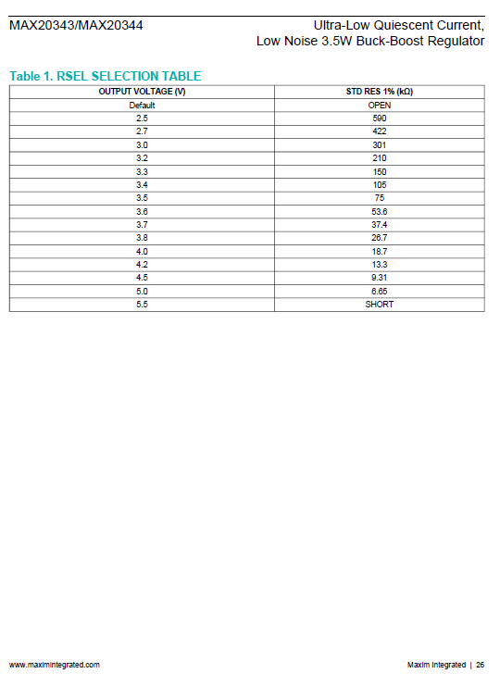
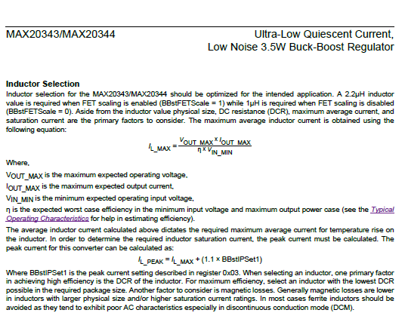

ДОДАТОК Б
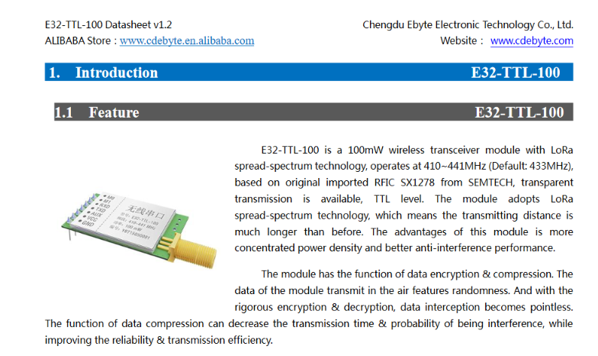

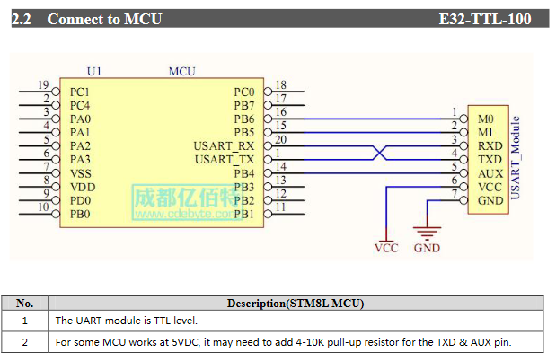

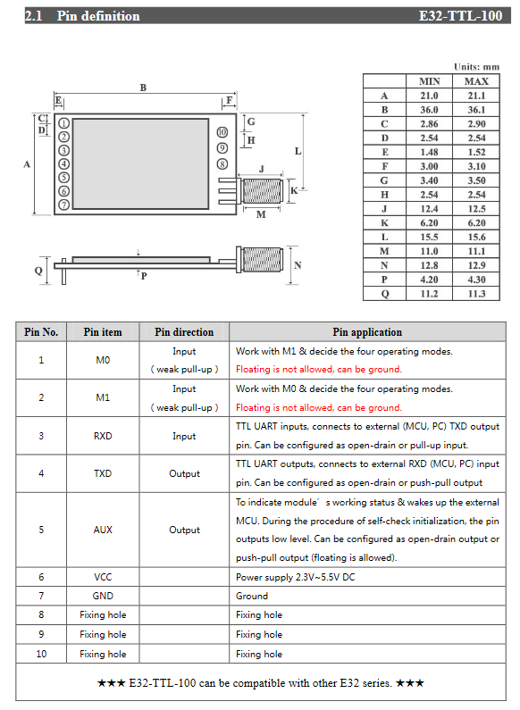
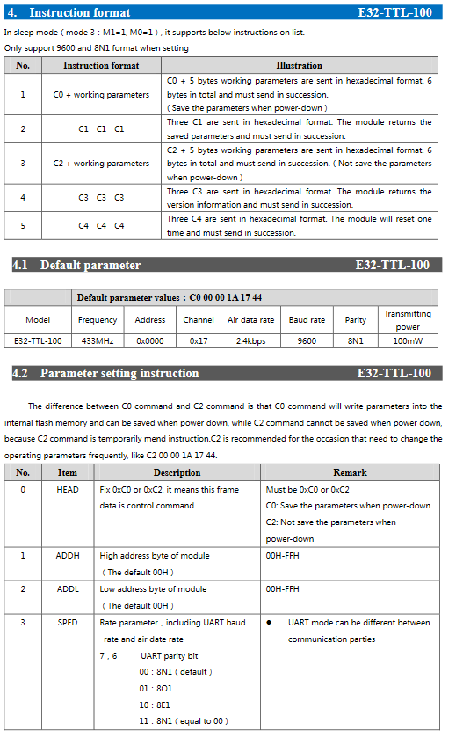
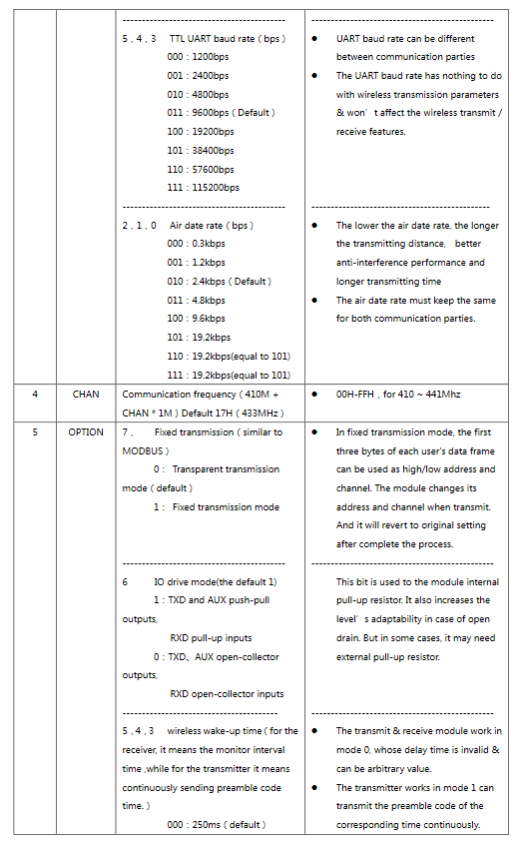

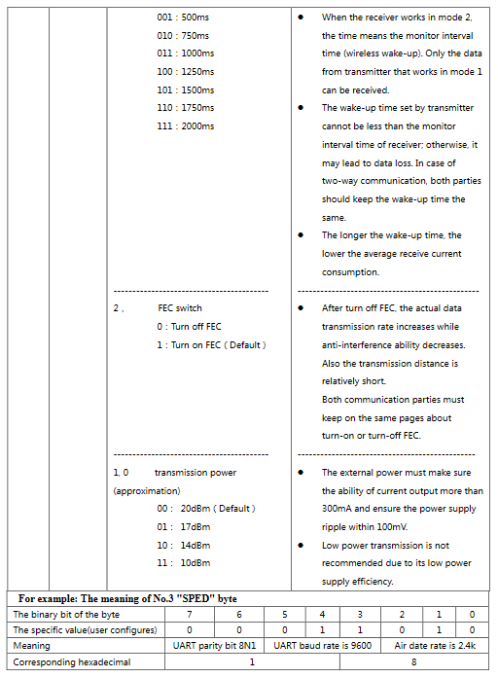

ДОДАТОК В
СТРУКТУРНА СХЕМА

ДОДАТОК Г
СХЕМА ЕЛЕКТРИЧНА ПРИНИПОВА

ДОДАТОК Д
ПЕРЕЛІК ЕЛЕМЕНТІВ

ДОДАТОК Е
КРЕСЛЕННЯ ДРУКОВАНОЇ ПЛАТИ

ДОДАТОК Є
СПЕЦИФІКАЦІЯ ДРУКОВАНОГО ВУЗЛА

